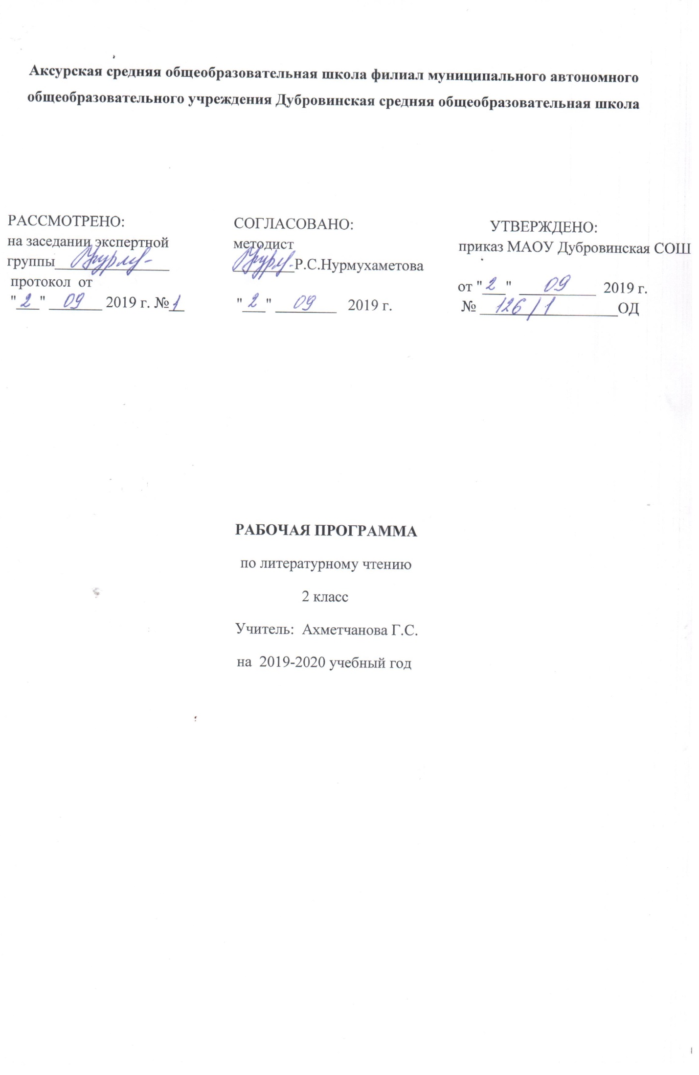

Рабочая программа учебного предмета «Литературное чтение» составлена на основе:
- ФГОС НОО.
- ООП НОО МАОУ Дубровинская СОШ
- Учебного плана МАОУ Дубровинская СОШ на 2019 – 2020 учебный год,
- Авторская программа по литературному чтению Н. А. Чураковой, О.В. Малаховской - «Программы по учебным предметам», М.: Академкнига/учебник, 2013 г. – Ч.1: 240 с). Проект «Перспективная начальная школа.

- Планируемые результаты освоения учебного предмета, курса
ПРЕДМЕТНЫЕ: УЧАЩИЕСЯ НАУЧАТСЯ:
-читать целыми словами вслух, постепенно увеличивая скорость чтения в соответствии с индивидуальными возможностями;
-читать про себя в процессе первичного ознакомительного чтения, выборочного чтения и повторного изучающего чтения по уже выделенным ключевым словам;
-строить короткое монологическое высказывание: краткий и развёрнутый ответ на вопрос учителя;
-слушать собеседника (учителя и одноклассников): не повторять уже прозвучавший ответ, дополнять чужой ответ новым содержанием; -называть имена 2-3 классиков русской и зарубежной литературы;
-называть имена 2-3 современных писателей (поэтов); перечислять названия произведений и коротко пересказывать их содержание;
-перечислять названия произведений любимого автора и коротко пересказывать их содержание; -определять тему и выделять главную мысль произведения (с помощью учителя); -оценивать и характеризовать героев произведения (их имена, портреты, речь) и их поступки; -анализировать смысл названия произведения; -пользоваться Толковым словарём для выяснения значений слов;
-различать сказку о животных и волшебную сказку; -определять особенности волшебной сказки;
-различать сказку и рассказ;
-уметь находить в произведении изобразительно-выразительные средства литературного языка (сравнение, олицетворение, гиперболу (преувеличение),звукопись, контраст, повтор);
-понимать содержание прочитанного; осознанно выбирать интонацию, темп чтения и необходимые паузы в соответствии с особенностями текста;
-читать художественные произведения по ролям и по цепочке, опираясь на цветовое маркирование;
Обучающиеся получат возможность научиться:
-развивать навыки аудирования на основе целенаправленного восприятия текста, который читает учитель;
-писать письма и отвечать на полученные письма в процессе предметной переписки с научным клубом младшего школьника «Ключ и заря»;
-устно выражать своё отношение к содержанию прочитанного (устное высказывание по поводу героев и обсуждаемых проблем);
-читать наизусть 6-8 стихотворений разных авторов (по выбору);
-пересказывать текст небольшого объёма;
-использовать при выборе книг и детских периодических журналов в школьной библиотеке содержательность обложки, а также страницу «Содержание» или «Оглавление»; -привлекать к работе на уроках тексты хрестоматии, а также книг из домашней и школьной библиотек;
-задавать вопросы по тексту произведения и отвечать на вопросы, используя выдержки из текстов в качестве аргументов;
-обнаруживать в авторской детской поэзии жанровые особенности фольклора:
сюжетно-композиционные особенности кумулятивной сказки, считалки, скороговорки, заклички, колыбельной песенки;
- обнаруживать подвижность границ между жанрами литературы и фольклора; -понимать, в чём особенность поэтического восприятия мира (восприятия, помогающего обнаружить красоту и смысл окружающего мира: мира природы и человеческих отношений); -обнаруживать, что поэтическое мировосприятие может быть выражено не только в стихотворных текстах, но и в прозе;
-читать выразительно поэтические и прозаические произведения на основе восприятия и передачи художественных особенностей текста, выражения собственного отношения к тексту и в соответствии с выработанными критериями выразительного чтения;
-рассматривать иллюстрации в учебнике и репродукции живописных произведений в разделе «Музейный Дом» и сравнивать их с художественными текстами с точки зрения выраженных в них мыслей, чувств, переживаний; устно делиться своими впечатлениями и наблюдениями, возникшими в ходе обсуждения литературных текстов и живописных произведений Личностные результаты: - оценивать поступки людей, жизненные ситуации с точки зрения общепринятых норм и ценностей; оценивать конкретные поступки как хорошие или плохие;
- эмоционально «проживать» текст, выражать свои эмоции; - понимать эмоции других людей, сочувствовать, сопереживать;
- высказывать своё отношение к героям прочитанных произведений, к их поступкам. Метапредметные результаты:
Регулятивные УУД:
-определять и формулировать цель деятельности на уроке с помощью учителя;
-проговаривать последовательность действий на уроке;
-учиться высказывать своё предположение (версию) на основе работы с иллюстрацией учебника;
-учиться работать по предложенному учителем плану
Познавательные УУД:
-ориентироваться в учебнике (на развороте, в оглавлении, в условных обозначениях); в словаре;
-находить ответы на вопросы в тексте, иллюстрациях;
-делать выводы в результате совместной работы класса и учителя;
-преобразовывать информацию из одной формы в другую: подробно пересказывать небольшие тексты.
Коммуникативные УУД:
-оформлять свои мысли в устной и письменной форме (на уровне предложения или небольшого текста);
-слушать и понимать речь других;
-выразительно читать и пересказывать текст;
-договариваться с одноклассниками совместно с учителем о правилах поведения и общения и следовать им;
-учиться работать в паре, группе; выполнять различные роли
Раздел «Виды речевой и читательской деятельности»: аудирование, чтение вслух и про себя, работа с разными видами текста, библиографическая культура, работа с текстом художественного произведения, культура речевого общения.
Обучающиеся научатся:
• читать целыми словами вслух, постепенно увеличивая скорость чтения в соответствии с индивидуальными возможностями;
• читать про себя в процессе первичного ознакомительного чтения, выборочного чтения и повторного изучающего чтения по уже выделенным ключевым словам;
• строить короткое монологическое высказывание: краткий и развернутый ответ на вопрос учителя;
• слушать собеседника (учителя и одноклассников): не повторять уже прозвучавший ответ, дополнять чужой ответ новым содержанием;
• называть имена 2—3 классиков русской и зарубежной литературы,
• называть имена 2—3 современных писателей (поэтов); перечислять названия произведений и коротко пересказывать их содержание;
• перечислять названия произведений любимого автора и коротко пересказывать их содержание;
• определять тему и выделять главную мысль произведения (с помощью учителя);
• оценивать и характеризовать героев произведения (их имена, портреты, речь) и их поступки;
• анализировать смысл названия произведения;
• пользоваться Толковым словарем для выяснения значений слов.
Обучающиеся получат возможность научиться:
• развивать навыки аудирования на основе целенаправленного восприятия текста, который читает учитель;
• писать письма и отвечать на полученные письма в процессе предметной переписки с научным клубом младшего школьника «Ключ и заря»;
• устно выражать свое отношение к содержанию прочитанного (устное высказывание по поводу героев и обсуждаемых проблем);
• читать наизусть 6—8 стихотворений разных авторов (по выбору);
• пересказывать текст небольшого объема;
• использовать при выборе книг и детских периодических журналов в школьной библиотеке содержательность обложки, а также страницу «Содержание» или «Оглавление»;
• привлекать к работе на уроках тексты хрестоматии, а также книг из домашней и школьной библиотек;
• задавать вопросы по тексту произведения и отвечать на вопросы, используя выдержки из текста в качестве аргументов.
Раздел «Литературоведческая пропедевтика»: узнавание особенностей стихотворного произведения (ритм, рифма и т. д.), различение жанровых особенностей (народной и авторской сказки и др.), узнавание литературных приемов (сравнение, олицетворение, контраст и др.).
Обучающиеся научатся:
• различать сказку о животных и волшебную сказку;
• определять особенности волшебной сказки;
• различать сказку и рассказ;
• уметь находить в произведении изобразительно-выразительные средства литературного языка (сравнение, олицетворение, гиперболу (называем «преувеличением»), звукопись, контраст, повтор).
Обучающиеся получат возможность научиться:
• обнаруживать в авторской детской поэзии жанровые особенности фольклора: сюжетно-композиционные особенности кумулятивной сказки (сказки-цепочки), считалки, скороговорки, заклички, колыбельной песенки;
• обнаруживать подвижность границ между жанрами литературы и фольклора (рассказ может включать элементы сказки, волшебная сказка — элементы сказки о животных и т. д.);
• понимать, в чем особенность поэтического восприятия мира (восприятия, помогающего обнаружить красоту и смысл окружающего мира: мира природы и человеческих отношений);
• обнаруживать, что поэтическое мировосприятие может быть выражено не только в стихотворных текстах, но и в прозе.
Раздел «Элементы творческой деятельности учащихся: чтение по ролям, инсценировка, драматизация, устное словесное рисование, работа с репродукциями, создание собственных текстов.
Обучающиеся научатся:
• понимать содержание прочитанного; осознанно выбирать интонацию, темп чтения и необходимые паузы в соответствии с особенностями текста;
• читать художественное произведение по ролям и по цепочке, опираясь на цветовое маркирование;
• эмоционально и адекватно воспринимать на слух художественные произведения, определенные программой.
Обучающиеся в процессе самостоятельной, парной, групповой и коллективной работы получат возможность научиться:
• читать выразительно поэтические и прозаические произведения на основе восприятия и передачи художественных особенностей текста, выражения собственного отношения к тексту и в соответствии с выработанными критериями выразительного чтения;
• рассматривать иллюстрации в учебнике и репродукции живописных произведений в разделе «Музейный Дом» и сравнивать их с художественными текстами с точки зрения выраженных в них мыслей, чувств и переживаний;
• устно делиться своими личными впечатлениями и наблюдениями, возникшими в ходе обсуждения литературных текстов и живописных произведений.
- определять цель деятельности на уроке с помощью учителя и самостоятельно.
- учиться совместно с учителем обнаруживать и формулировать учебную проблему совместно с учителем (для этого в учебнике специально предусмотрен ряд уроков).
- учиться планировать учебную деятельность на уроке.
- высказывать свою версию, пытаться предлагать способ её проверки (на основе продуктивных заданий в учебнике).
- работая по предложенному плану, использовать необходимые средства (учебник, простейшие приборы и инструменты).
- определять успешность выполнения своего задания в диалоге с учителем.
- использовать словари для проверки достоверности информации.

- Содержание учебного предмета, курса
В гостях у Ученого кота
Народные и авторские сказки.
Чудеса, волшебный помощник, волшебный предмет и волшебный цвет как характеристики волшебного мира
Специфика сказочного жанра в произведении А.С.Пушкина.
Определение темы и основной мысли живописного произведения
Жанровые особенности произведения
Русские народные сказки о животных. Определение главного героя произведения.
Сравнительный анализ героев произведений .
Художественно-выразительные средства текста.
Определение темы и основной мысли произведения.
Произведения выдающихся представителей русской литературы. Ритм стихотворения.
Особенности волшебной сказки: наличие двух миров (земного и волшебного; присутствие волшебных вещей и волшебного помощника).
Деление текста на части. Сходство авторской сказки и народной сказки-цепочки
Сравнительный анализ народных сказок и зарубежных сказок о животных
Сравнительный анализ русских народных сказок.
Главный герой произведения
Герои произведения, их переживания. Умение ставить вопросы по прочитанному, отвечать на них.
Связь поэтических текстов с народным творчеством
Ритм стихотворения. Иллюстрация в книге и ее роль в понимании произведения.
Произведения устного народного творчества. Различение жанров произведений
В гостях у Незнайки
Оценочные высказывания о прочитанном произведении. Герой произведения. Восприятие и понимание эмоционально-нравственных переживаний героя. Оценка поступков главного персонажа.
Ритм произведения.
Фантазия и ложь в произведении.
Характеры героев, выраженные через поступки и речь
Произведения зарубежной литературы. Современные
юмористические произведения для детей. Современные авторские сказки для детей. Различение жанров произведений. Сходство и различие авторский и народной сказки. Герой произведения. Чтение вслух доступного теста целыми словами. Осмысление цели чтения.
В гостях у Барсука
Особенности стихов ХОККУ, или ХАЙКУ.
Фантазия и реальность
Определение темы и основной мысли живописного произведения
Анализ произведения
Секреты коротких стихотворений хокку.
Анализ причины поступков героев
Сопоставление поступков героев по контрасту. Авторское отношение к герою. Проблема нравственного выбора
Оценивание поступка героя с опорой на личный опыт
Произведения зарубежной литературы. Высказывание оценочных суждений. Восприятие и понимание их переживаний. Иллюстрация в книге и ее роль в понимании произведения. Произведения зарубежной литературы. Различение жанров произведений. Участие в диалоге при обсуждении прослушанного произведения. Высказывание оценочных суждений. Пересказ текста, деление текста на части. Герои произведения. Восприятие и понимание их переживаний. Понимание содержания литературного произведения: тема, главная мысль, события, их последовательность. Создание условий для сравнения характеров героев
Чтение вслух доступного теста целыми словами.
В гостях у Ёжика и Медвежонка
Связь названия с темой текста, мысль текста. Различие позиций автора и героев стихотворения. Герои произведения. Восприятие и понимание их переживаний. Соотношение темы и основной мысли в произведениях
Средства художественной выразительности
Проблема нравственного выбора
Жанровые особенности произведения
Анализ причины поступка персонажей
Тема и главная мысль произведения
Произведения выдающихся представителей русской литературы.. События, составляющие основу произведения. Иллюстрация в книге и ее роль в понимании произведения
Чтение вслух доступного теста целыми словами. Осмысление цели чтения. Связь произведений литературы с произведениями живописи.
Точка зрения
Герои произведения. Восприятие и понимание их переживаний. Связь названия
с темой текста, мысль текста. Понимание содержания литературного произведения: тема, главная мысль, события, их последовательность.
Сходство двух текстов на уровне сюжета, на уровне главной мысли произведения. Мотивы поведения героев произведения. Прием увеличения. Определение темы и основной мысли живописного произведения
Формирование понятия «точка зрения» при работе с текстом
Средства художественной выразительности (на практическом уровне)
в поэтических произведениях.
Определение темы и основной мысли поэтического произведения
Характер героев. Оценивание поступка героя с опорой на личный опыт
Средства художественной выразительности
Эмоционально-нравственные переживания героев произведения .
Основы стихосложения: ритм и рифма.
Связь произведений литературы с произведениями живописи. Сравнительный анализ литературного и художественного произведений, которые имеют одинаковое название.
Произведения выдающихся представителей русской литературы.
Чтение вслух доступного теста целыми словами. Осмысление цели чтения.
Детские журналы
Темы детского чтения: родина, природа, труд, добро и зло, взаимоотношения людей, приключения в детских журналах. Построение небольшого монологического высказывания. Различение жанров. Чтение вслух доступного теста целыми словами. Осмысление цели чтения. Выразительное чтение, ответы на вопросы. Тема и главная мысль произведения
Источники новостей. Выставка детских журналов
Различение жанров произведений
Юмористические детские журналы
Газета – источник новостей.
Природа для поэта - любимая и живая
Иллюстрация в книге и ее роль в понимании произведения. Сравнение названия и главной мысли
Тема и основная мысль
Выявление авторского отношения к персонажу произведения
Практическое освоение приема олицетворения
Художественно-выразительные средства.
Формирование понятия «точка зрения» при работе с текстом
Связь названия с темой текста, мысль текста.
Понимание содержания литературного произведения: тема, главная мысль, события, их последовательность.
Участие в диалоге о прочитанном. Произведения выдающихся представителей русской литературы. Чтение вслух, пересказ, беседа.
Произведения зарубежной литературы. Участие в диалоге о прочитанном.
Чтение вслух доступного теста целыми словами. Осмысление цели чтения.
Выразительное чтение, ответы на вопросы.
Почему нам бывает смешно
Современные юмористические произведения для детей. Связь названия с темой текста, мысль текста
Приемы смешного в литературных произведениях Формирование понятия «точка зрения» при работе с произведением
Выявление авторского отношения к персонажам
Ироническая интонация прозаического текста
Характеристика персонажей
Художественно-выразительные средства в произведении
Развитие сюжета произведения. Выразительное чтение.
Литературная сказка. Понимание содержания литературного произведения: тема, главная мысль, события, их последовательность.
Чтение вслух доступного теста целыми словами. Осмысление цели чтения. Участие в диалоге о прочитанном. Выразительное чтение, ответы на вопросы.

3. Тематическое планирование с указанием количества часов, отводимых на освоение каждой темы
№ п/п | Название разделов, тем | Кол-во часов
1 | В гостях у Ученого кота | 19
2 | В гостях у Незнайки | 11
3 | В гостях у Барсука | 23
4 | В гостях у Ёжика и Медвежонка | 11
5 | Точка зрения | 29
6 | Детские журналы | 7
7 | Природа для поэта - любимая и живая . | 21
8 | Почему нам бывает смешно. | 15
 | Всего | 136

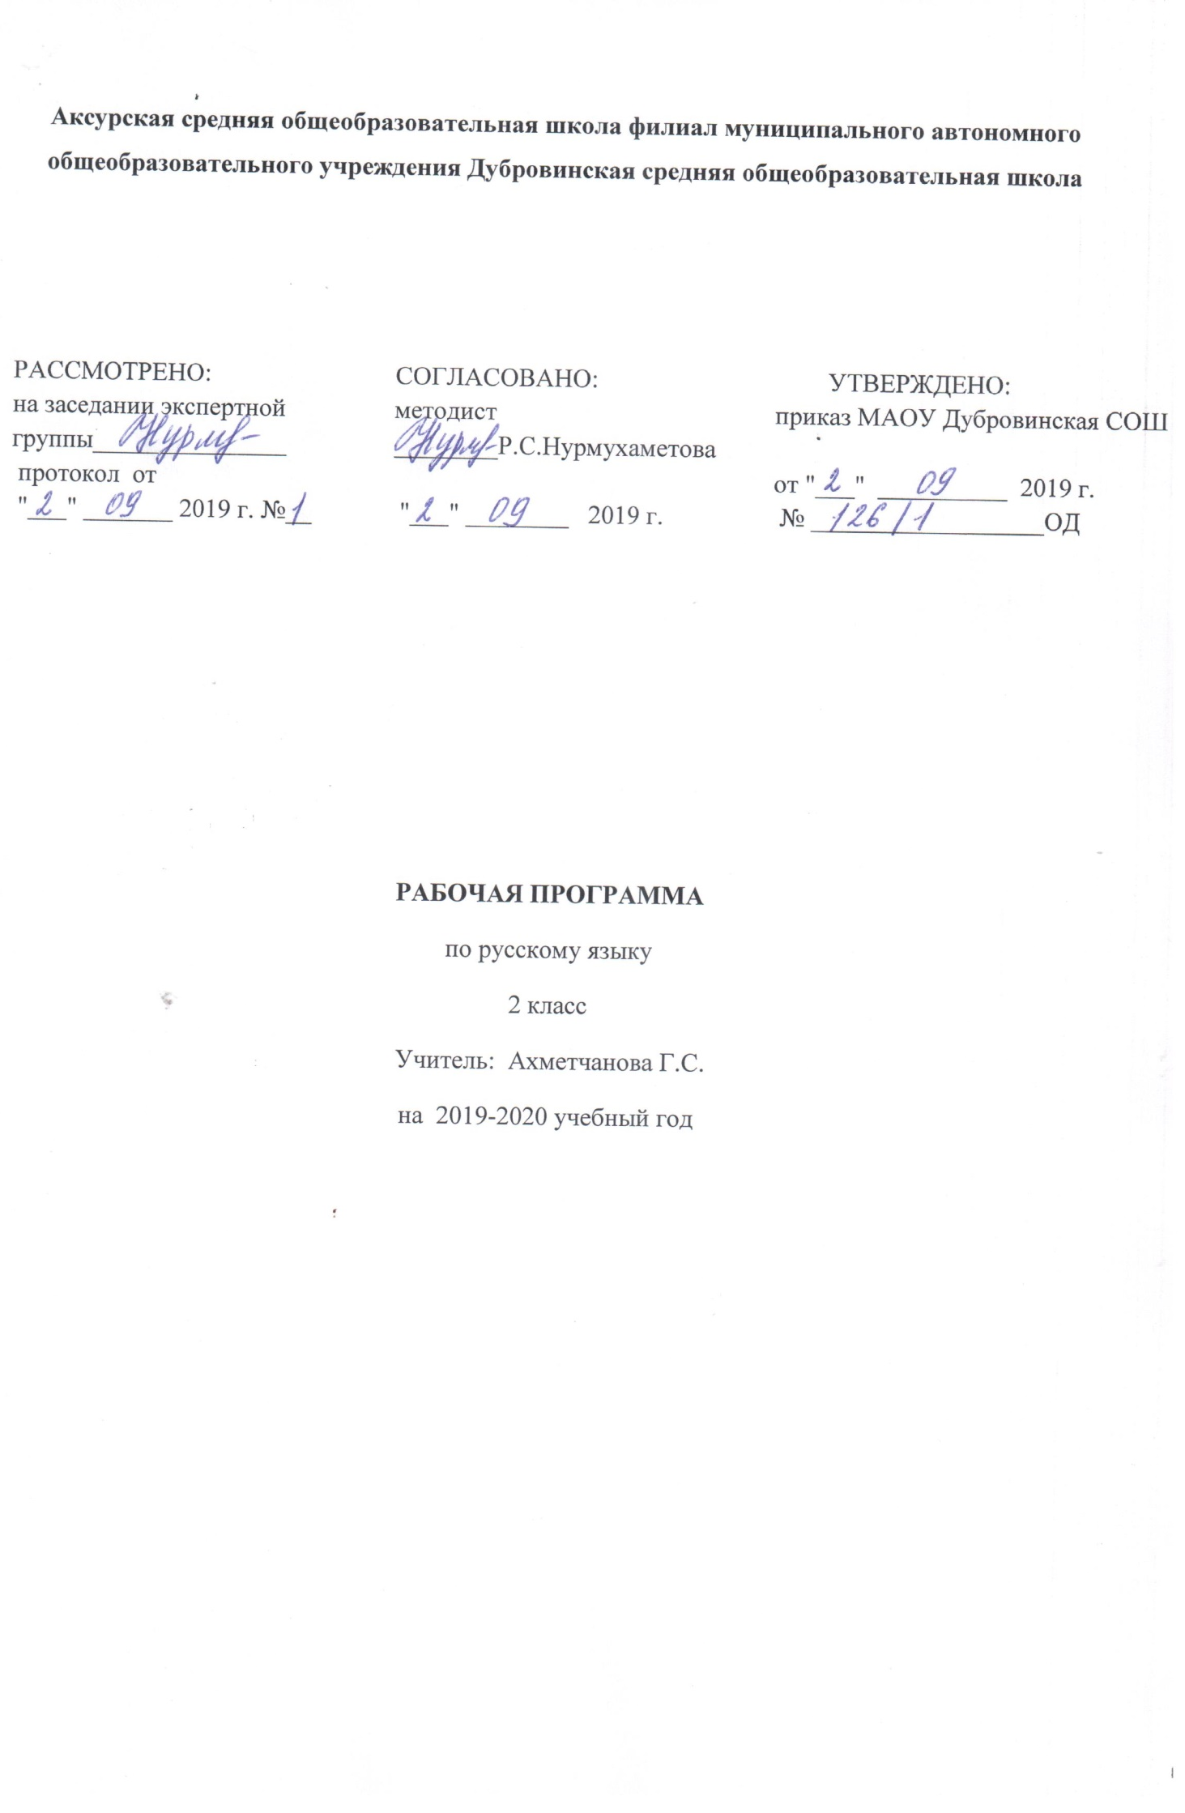Рабочая программа учебного предмета «Русский язык» составлена на основе:
- ФГОС НОО.
- ООП НОО МАОУ Дубровинская СОШ
- Учебного плана МАОУ Дубровинская СОШ на 2019 – 2020 учебный год,
- Авторской программы по русскому языку М.Л. Каленчук, Н. А. Чураковой, О.В. Малаховской, Т.А. Байковой, Н.М. Лавровой «Программы по учебным предметам», М.: Академкнига/учебник . – Ч.1: 240 с) -Проект «Перспективная начальная школа»

1. Планируемые результаты освоения учебного предмета, курса
Предметные результаты:
Раздел «Фонетика и графика»
Обучающиеся научатся:
• определять в слове количество слогов, находить ударный и безударные слоги;
• соотносить количество и порядок расположения букв и звуков, давать характеристику отдельных согласных и гласных звуков.
Раздел «Орфоэпия»
Обучающиеся получат возможность научиться:
• правильно употреблять приставки на- и о- в словах надеть, надевать, одеть, одевать;
• правильно произносить орфоэпически трудные слова из орфоэпического минимума, отобранного для изучения в этом классе (что, чтобы, …).
Раздел «Морфемика и словообразование»
Обучающиеся научатся:
• различать изменяемые и неизменяемые слова;
• различать родственные (однокоренные) слова и формы слова;
• находить значимые части слова (корень, приставка, суффикс, окончание);
• выделять в слове окончания (дифференцируя материально выраженное и нулевое окончания) и основу; противопоставлять слова, имеющие окончания, словам без окончаний;
• выделять в слове корень, подбирая однокоренные слова;
• сравнивать слова, связанные отношениями производности, объяснять, какое из них от какого образовано, указывая способ словообразования (с помощью приставки, с помощью суффикса, сложением основ с соединительным гласным);
• мотивированно выполнять разбор слова по составу на основе словообразовательного анализа (вычленять окончание и основу, в составе основы находить корень, приставку, суффикс);
• обнаруживать регулярные исторические чередования (чередования, видимые на письме);
• разграничивать разные слова и разные формы одного слова.
Раздел «Лексика»
Обучающиеся научатся:
• выявлять слова, значение которых требует уточнения;
• определять значение слова по тексту или уточнять с помощью толкового словаря учебника.
Раздел «Морфология»
Обучающиеся научатся:
• определять начальную форму слов-названий предметов, слов-названий признаков и слов-названий действий;
• изменять слова-названия предметов по числам и команде вопросов; определять их род;
• изменять слова-названия признаков по числам, команде вопросов и родам;
Раздел «Синтаксис»
Обучающиеся научатся:
• различать предложение, словосочетание и слово;
• находить в составе предложения все словосочетания; в словосочетании находить главное слово и зависимое и ставить от первого ко второму вопрос;
• определять тип предложения по цели высказывания и эмоциональной окраске;
• находить в предложении основу (главные члены) и неглавные члены;
• задавать вопросы к разным членам предложения.
Содержательная линия «Орфография и пунктуация»
Обучающиеся научатся:
• проверять сомнительные написания (безударные гласные в корне, парные по глухости-звонкости согласные, непроизносимые согласные); жи-ши, ча-ща, чу-щу в разных частях слова;
• выбирать букву и или ы в позиции после ц в разных частях слова;
• писать словарные слова в соответствии с заложенным в программе минимумом;
• определять (уточнять) написание слова по орфографическому словарю учебника (Словарь «Пиши правильно»);
• различать на письме приставки и предлоги;
• употреблять разделительные ь и ъ;
• находить в тексте обращения и выделять их пунктуационно.
Содержательная линия «Развитие речи»
Обучающиеся научатся:
• определять тему и основную мысль текста, составлять план текста и использовать его при устном и письменном изложении;
• членить текст на абзацы, оформляя это членение на письме;
• грамотно написать и оформить письмо элементарного содержания;
• владеть нормами речевого этикета в типизированных речевых ситуациях (встреча, прощание и пр.).
• соблюдать орфоэпические нормы речи;
• устному повседневному общению со сверстниками и взрослыми с соблюдением норм речевого этикета (встреча, прощание и пр.);
• писать записки, письма, поздравительные открытки с соблюдением норм речевого этикета.
Использование приобретенных знаний и умений в практической деятельности и повседневной жизни: писать поздравительные письма, записки с соблюдением орфоэпических норм;
соблюдения орфоэпических норм устной речи и норм речевого этикета в процессе устного повседневного общения со сверстниками и взрослыми.
Личностные результаты:
осознавать язык как основное средство человеческого общения;
воспринимать русский язык как явление национальной культуры;
понимать то, что правильная устная и письменная речь является показателем интеллектуальной культуры человека;
уметь оценивать собственную речь;
Метапредметные результаты:
уметь использовать язык с целью поиска необходимой информации в различных источниках для решения учебных задач;
уметь ориентироваться в целях, задачах, средствах и условиях общения;
уметь выбирать адекватные языковые средства для успешного решения коммуникативных задач с учётом особенностей разных видов речи, ситуаций общения;
понимать необходимость ориентироваться на позицию партнёра, учитывать различные мнения и координировать различные позиции в сотрудничестве с целью успешного участия в диалоге;
стремиться к более точному выражению собственного мнения и позиции;
уметь задавать вопросы;
овладеть начальными представлениями о нормах русского литературного языка и правилах речевого этикета;
уметь применять орфографические правила и правила постановки знаков препинания при записи собственных и предложенных текстов; уметь проверять написанное;
находить, сравнивать, классифицировать, характеризовать такие языковые единицы, как звук, буква, часть слова, часть речи, член предложения, простое предложение;
уметь контролировать свои действия, проверять написанное.
В области познавательных общих учебных действий обучающиеся научатся, получат возможность научиться:
инструментально освоить алфавит для свободной ориентации в корпусе учебных словарей: быстрого поиска нужной группы слов или словарной статьи;
ориентироваться в учебной книге: читать язык условных обозначений; находить нужный текст упражнения, нужные правило или таблицу; быстро находить выделенный фрагмент текста, выделенные строчки и слова на странице и развороте;
работать с несколькими источниками информации (с частями учебной книги и тетрадью для самостоятельной работы; учебной книгой и учебными словарями; текстом и иллюстрацией к тексту);
работать со словарями: находить нужные словарные статьи в словарях различных типов и читать словарную статью, извлекая необходимую информацию.
В области коммуникативных учебных действий обучающиеся научатся, получат возможность научиться:
а) в рамках коммуникации как сотрудничества:
работать с соседом по парте: распределять работу между собой и соседом, выполнять свою часть работы, осуществлять взаимопроверку выполненной работы;
выполнять работу по цепочке;
б) в рамках коммуникации как взаимодействия:
видеть разницу между двумя заявленными точками зрения, двумя позициями и мотивированно присоединяться к одной из них;
использовать правила, таблицы, модели для подтверждения своей позиции или высказанных героями точек зрения.
В области контроля и самоконтроля учебных действий обучающиеся научатся, получат возможность научиться:
понимать, что можно апеллировать к правилу для подтверждения своего ответа или того решения, с которым он соглашается;
научиться проверять выполненную работу, используя правила и словари, а также самостоятельно выполнять работу над ошибками.
Обучающиеся должны уметь работать со справочником, схемой предложения, текстом, таблицами, схемами, памятками, орфографическим, фразеологическим и словообразовательным словарями, перфокартами, рифмовкой, алгоритмом, иллюстрацией, книгой, дополнительной литературой.

2. Содержание учебного предмета, курса
Фонетика и орфография
Различать звуки: гласные и со гласные, твердые и мягкие, звон кие и глухие. Объяснять (характеризовать) особенности гласных, согласных звуков.
Определять звук по его характеристике. Сравнивать (соотносить) звук (выбирая из ряда предложенных) и его качественную характеристику.
Характеризовать (устно) звук.
Группировать звуки по заданному основанию.
Оценивать правильность предложенной характеристики звука, находить допущенные в ней ошибки.
Наблюдать: находить (из ряда предложенных) слова с заданными характеристиками.
Анализировать текст: находить в нем слова с буквосочетаниями ча- ща, чу—щу, жи—ши, выписывать слова с данными буквосочетаниями.
Объяснять случаи употребления заглавной буквы.
Оформлять начало и конец предложения.
Соблюдать пробелы между словами.
Применять изученные правила при списывании и записи под диктовку
Морфемика и словообразование
Анализировать таблицу «Правильно изменяй формы слов», использовать ее как алгоритм при самостоятельном изменении слова.
Группировать слова по задан ному принципу (с общим корнем, с одинаковыми приставками или суффиксами).
Контролировать правильность объединения слов в группу (уметь обнаруживать «лишнее» слово в ряду предложенных: синоним в группе родственных слов или слово с омонимичным корнем в ряду родственных слов).
Анализировать заданную схему состава слова и подбирать к ней слова.
Подбирать максимальное количество родственных слов с опорой на словарь (в процессе парной, групповой работы и самостоятельно).
Анализировать текст с установкой на поиск в нем родственных слов; слов с заданными приставка ми, суффиксами.
Объяснять значение слова - давать развернутое его толкование.
При определении состава слова приводить доказательства (в игровых упражнениях типа: «Докажи, что в слове... корень...»;«Докажи, что в слове... нет приставки...', «Докажи, что записанные слова являются родственными»).
Морфология и лексика
Классифицировать (группировать) слова по частям речи, объяснять основания классификации (части речи; самостоятельные и служебные части речи).
Выдвигать предложения: находить основание для классификации имён существительных (по родам, числам, склонениям), глаголов (по вопросам, временам, спряжениям).
Характеризовать признаки изученных частей речи.
Контролировать правильность выполнения морфологического разбора.
Ориентироваться самостоятельно в толковом словарике учебнике: находить значение неизвестных слова, выписывать его.
Подбирать синонимы для заполнения пропуска в предложении, в тексте, объяснить целесообразность выбранного синонима.
определять начальную форму слов – названий предметов, слов – названий признаков и слов – названий действий;
- изменять слова – названия предметов по числам и команде вопросов, определять их род;
- изменять слова – названия признаков по числам, команде вопросов и родам;
выявлять слова, значение которых требует уточнения;
- определять значение слова по тексту или уточнять с помощью толкового словаря.
Синтаксис и пунктуация
Анализировать деформированный текст: определять границы Определять наличие изученных орфограмм в словах.
Объяснять написания слов.
Соотносить звучание и написание слова, объяснять случаи их расхождения.
Обосновывать написание слов («Докажи, что в слове гора пишется буква о»).
Прогнозировать наличие определенных орфограмм: письмо с пропуском определенных орфограмм.
Контролировать правильность написания: письмо со знаками вопросов на месте сомнения. Составлять словарик слов, в которых были допущены ошибки.
Моделировать в ходе коллективной работы алгоритмы приме нения орфографических правил.
Группировать слова по месту и типу орфограммы.
Объяснять написание слов, используя орфографический словарик учебника.
Анализировать текст с точки зрения наличия в нем слов с определенной орфограммой.
Контролировать правильность записи текста, находить неправильно записанные слова и исправлять ошибки.
Обосновывать написание слов с непроверяемыми орфограммами с помощью различных опор при за поминании слов.
Моделировать предложения, включая в них слова с непроверяемыми орфограммами.
Создавать собственные тексты с максимальным количеством включенных в них словарных слов.
Объяснять написание слов в хо де предварительного анализа текс та диктанта.
Оценивать собственный диктант, анализировать допущенные ошибки
предложений, выбирать знак в конце предложений.
Классифицировать предложения по цели высказывания, находить в тексте повествовательные /побудительные/вопросительные предложения.
Распространять предложения по опорным вопросам.
Задавать смысловые вопросы (от слова к слову).
проверять сомнительные написания ( безударные гласные в корне, парные по глухости – звонкости согласные, непроизносимые согласные ); жи- ши, ча – ща, чу – щу в разных частях слова;
- выбирать букву и или ы в позиции после ц в разных частях слова;
- писать словарные слова в соответствии с заложенным в программе минимумом;
- определять (уточнять) написание слова по орографическому словарю учебника (Словарь «Пиши правильно»).

3. Тематическое планирование с указанием количества часов, отводимых на освоение каждой темы

№ п\п | Название разделов, тем | Кол-во часов
1 | Повторение материала 1 класса. Главное сокровище библиотеки Анишит -Йокоповны | 11
2 | Морфология и словообразование | 30
3 | Лексика | 8
4 | Фонетика и орфография | 32
5 | Морфология | 11
6 | Морфемика и словообразование | 48
7 | Фонетика и орфография | 30
 | Всего | 170

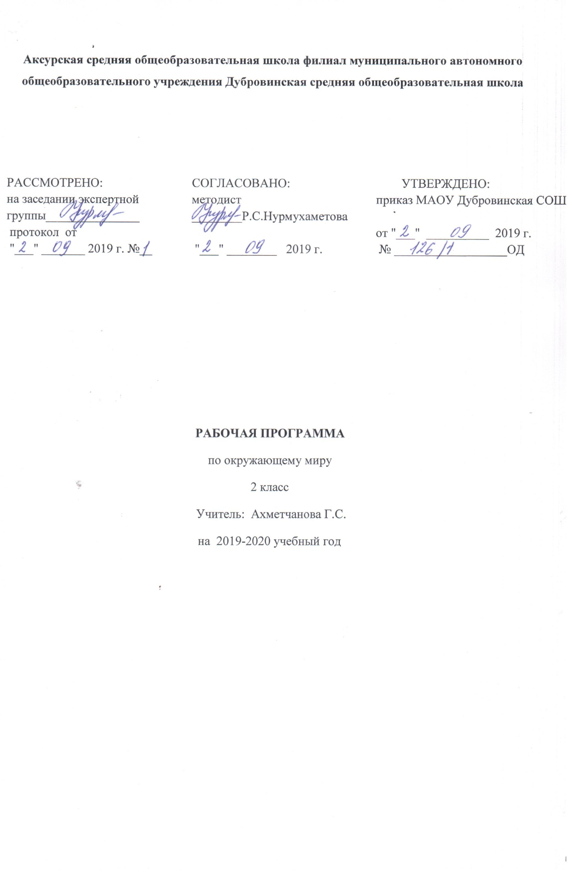Рабочая программа учебного предмета «Окружающий мир» составлена на основе:
- ФГОС НОО.
- ООП НОО МАОУ Дубровинская СОШ
- Учебного плана МАОУ Дубровинская СОШ на 2019 – 2020 учебный год,
- Авторской программы по окружающему миру О.Н. Федотовой, Г.В. Трафимовой, Л.Г. Кудровой «Программы по учебным предметам», М.: Академкнига/учебник , 2014 г. – Ч.1: 240 с. Проект «Перспективная начальная школа»

Планируемые результаты освоения учебного предмета, курса
Предметные результаты:
Человек и природа
Выпускник научится:
узнавать изученные объекты и явления живой и неживой природы;
описывать на основе предложенного плана изученные объекты и явления живой и неживой природы, выделять их существенные признаки;
сравнивать объекты живой и неживой природы на основе внешних признаков или известных характерных свойств и проводить простейшую классификацию изученных объектов природы;
проводить несложные наблюдения в окружающей среде и ставить опыты, используя простейшее лабораторное оборудование и измерительные приборы; следовать инструкциям
и правилам техники безопасности при проведении наблюдений и опытов;
использовать естественнонаучные тексты (на бумажных и электронных носителях, в том числе в контролируемом Интернете) с целью поиска и извлечения информации, ответов на вопросы, объяснений, создания собственных устных или письменных высказываний;
использовать различные справочные издания (словарь по естествознанию, определитель растений и животных на основе иллюстраций, атлас карт, в том числе и компьютерные издания) для поиска необходимой информации;
использовать готовые модели (глобус, карту, план) для объяснения явлений или описания свойств объектов;
обнаруживать простейшие взаимосвязи между живой и неживой природой, взаимосвязи в живой природе; использовать их для объяснения необходимости бережного отношения к природе;
определять характер взаимоотношений человека и природы, находить примеры влияния этих отношений на природные объекты, здоровье и безопасность человека;
понимать необходимость здорового образа жизни, соблюдения правил безопасного поведения; использовать знания о строении и функционировании организма человека для сохранения и укрепления своего здоровья.
Выпускник получит возможность научиться:
Для записи и обработки информации, готовить небольшие презентации по результатам наблюдений и опытов; использовать при проведении практических работ инструменты ИКТ (фото и видеокамеру, микрофон и
моделировать объекты и отдельные процессы реального мира с использованием виртуальных лабораторий и механизмов, собранных из конструктора;
осознавать ценность природы и необходимость нести ответственность за ее сохранение, соблюдать правила экологичного поведения в школе и в быту (раздельный сбор мусора, экономия воды и электроэнергии) и природной среде;
пользоваться простыми навыками самоконтроля самочувствия для сохранения здоровья; осознанно соблюдать режим дня, правила рационального питания и личной гигиены;
выполнять правила безопасного поведения в доме, на улице, природной среде, оказывать первую помощь при несложных несчастных случаях;
планировать, контролировать и оценивать учебные действия в процессе познания окружающего мира в соответствии с поставленной задачей и условиями ее реализации.
Человек и общество
Выпускник научится:
узнавать государственную символику Российской Федерации и своего региона; описывать достопримечательности столицы и родного края; находить на карте мира Российскую Федерацию, на карте России Москву, свой регион и его главный город;
различать прошлое, настоящее, будущее; соотносить изученные исторические события с датами, конкретную дату с веком; находить место изученных событий на «ленте времени»;
используя дополнительные источники информации (на бумажных и электронных носителях, в том числе в контролируемом Интернете), находить факты, относящиеся к образу жизни, обычаям и верованиям своих предков; на основе имеющихся знаний отличать реальные исторические факты от вымыслов;
оценивать характер взаимоотношений людей в различных социальных группах (семья, группа сверстников, этнос), в том числе с позиции развития этических чувств, доброжелательности и эмоционально нравственной отзывчивости, понимания чувств других людей и сопереживания им;
использовать различные справочные издания (словари, энциклопедии) и детскую литературу о человеке и обществе с целью поиска информации, ответов на вопросы, объяснений, для создания собственных устных или письменных высказываний.
Выпускник получит возможность научиться:
осознавать свою неразрывную связь с разнообразными окружающими социальными группами;
ориентироваться в важнейших для страны и личности событиях и фактах прошлого и настоящего; оценивать их возможное влияние на будущее, приобретая тем самым чувство исторической перспективы;
наблюдать и описывать проявления богатства внутреннего мира человека в его созидательной деятельности на благо семьи, в интересах образовательной организации, социума, этноса, страны;
проявлять уважение и готовность выполнять совместно установленные договоренности и правила, в том числе правила общения со взрослыми и сверстниками в официальной обстановке; участвовать в коллективной коммуникативной деятельности в информационной образовательной среде;
определять общую цель в совместной деятельности и пути ее достижения; договариваться о распределении функций и ролей; осуществлять взаимный контроль в совместной деятельности; адекватно оценивать собственное поведение и поведение окружающих.
Личностные результаты:
1) формирование основ российской гражданской идентичности, чувства гордости за свою Родину, российский народ и историю России, осознание своей этнической и национальной принадлежности; формирование ценностей многонационального российского общества; становление гуманистических и демократических ценностных ориентации;
2) формирование целостного, социально ориентированного взгляда на мир в его органичном единстве и разнообразии природы, народов, культур и религий;
3) формирование уважительного отношения к иному мнению, истории и культуре других народов;
4) овладение начальными навыками адаптации в динамично изменяющемся и развивающемся мире;
5) принятие и освоение социальной роли обучающегося, развитие мотивов учебной деятельности и формирование личностного смысла учения;
6) развитие самостоятельности и личной ответственности за свои поступки, в том числе в информационной деятельности, на основе представлений о нравственных нормах, социальной справедливости и свободе;
7) формирование эстетических потребностей, ценностей и чувств;
8) развитие этических чувств, доброжелательности и эмоционально-нравственной отзывчивости, понимания и сопереживания чувствам других людей;
9) развитие навыков сотрудничества со взрослыми и сверстниками в разных социальных ситуациях, умения не создавать конфликтов и находить выходы из спорных ситуаций;
10) формирование установки на безопасный, здоровый образ жизни, наличие мотивации к творческому труду, работе на результат, бережному отношению к материальным и духовным ценностям.
Метапредметные результаты:
Регулятивные УУД:
- Определять цель деятельности на уроке с помощью учителя и самостоятельно.
- Учиться совместно с учителем обнаруживать и формулировать учебную проблему совместно с учителем (для этого в учебнике специально предусмотрен ряд уроков).
- Учиться планировать учебную деятельность на уроке.
- Высказывать свою версию, пытаться предлагать способ её проверки (на основе продуктивных заданий в учебнике).
- Работая по предложенному плану, использовать необходимые средства (учебник, простейшие приборы и инструменты).
- Определять успешность выполнения своего задания в диалоге с учителем.
Познавательные УУД:
- Ориентироваться в своей системе знаний: понимать, что нужна дополнительная информация (знания) для решения учебной задачи в один шаг.
- Делать предварительный отбор источников информации для решения учебной задачи.
- Добывать новые знания: находить необходимую информацию как в учебнике, так и в предложенных учителем словарях и энциклопедиях (в учебнике 2-го класса для этого предусмотрена специальная «энциклопедия внутри учебника»).
- Добывать новые знания: извлекать информацию, представленную в разных формах (текст, таблица, схема, иллюстрация и др.).
- Перерабатывать полученную информацию: наблюдать и делать самостоятельные выводы.
Коммуникативные УУД:
- Донести свою позицию до других: оформлять свою мысль в устной и письменной речи (на уровне одного предложения или небольшого текста).
- Слушать и понимать речь других.
- Выразительно читать и пересказывать текст.
- Вступать в беседу на уроке и в жизни.
- Совместно договариваться о правилах общения и поведения в школе и следовать им.
- Учиться выполнять различные роли в группе (лидера, исполнителя, критика).

- Содержание учебного предмета, курса
Человек и природа
Природа. Природные объекты и предметы, созданные человеком. Неживая и живая природа. Признаки предметов (цвет, форма, сравнительные размеры и др.). Примеры явлений природы: смена времен года, снегопад, листопад, перелеты птиц, смена времени суток, рассвет, закат, ветер, дождь, гроза.
Вещество. Разнообразие веществ в окружающем мире. Примеры веществ: соль, сахар, вода, природный газ. Твердые тела, жидкости, газы. Простейшие практические работы с веществами, жидкостями, газами.
Звезды и планеты. Солнце – ближайшая к нам звезда, источник света и тепла для всего живого на Земле. Земля – планета, общее представление о форме и размерах Земли. Глобус как модель Земли. Географическая карта и план. Материки и океаны, их названия, расположение на глобусе и карте. Важнейшие природные объекты своей страны, района. Ориентирование на местности. Компас.
Смена дня и ночи на Земле. Вращение Земли как причина смены дня и ночи. Времена года, их особенности (на основе наблюдений). Обращение Земли вокруг Солнца как причина смены времен года. Смена времен года в родном крае на основе наблюдений.
Погода, ее составляющие (температура воздуха, облачность, осадки, ветер). Наблюдение за погодой своего края. Предсказание погоды и его значение в жизни людей.
Формы земной поверхности: равнины, горы, холмы, овраги (общее представление, условное обозначение равнин и гор на карте). Особенности поверхности родного края (краткая характеристика на основе наблюдений).
Водоемы, их разнообразие (океан, море, река, озеро, пруд); использование человеком. Водоемы родного края (названия, краткая характеристика на основе наблюдений).
Воздух – смесь газов. Свойства воздуха. Значение воздуха для растений, животных, человека.
Вода. Свойства воды. Состояния воды, ее распространение в природе, значение для живых организмов и хозяйственной жизни человека. Круговорот воды в природе.
Полезные ископаемые, их значение в хозяйстве человека, бережное отношение людей к полезным ископаемым. Полезные ископаемые родного края (2–3 примера).
Почва, ее состав, значение для живой природы и для хозяйственной жизни человека.
Растения, их разнообразие. части растения (корень, стебель, лист, цветок, плод, семя). Условия, необходимые для жизни растения (свет, тепло, воздух, вода). Наблюдение роста растений, фиксация изменений. Деревья, кустарники, травы. Дикорастущие и культурные растения. Роль растений в природе и жизни людей, бережное отношение человека к растениям. Растения родного края, названия и краткая характеристика на основе наблюдений.
Грибы: съедобные и ядовитые. Правила сбора грибов.
Животные, их разнообразие. Условия, необходимые для жизни животных (воздух, вода, тепло, пища). Насекомые, рыбы, птицы, звери, их отличия. Особенности питания разных животных (хищные, растительноядные, всеядные). Размножение животных (насекомые, рыбы, птицы, звери). Дикие и домашние животные. Роль животных в природе и жизни людей, бережное отношение человека к животным. Животные родного края, их названия, краткая характеристика на основе наблюдений.
Лес, луг, водоем – единство живой и неживой природы (солнечный свет, воздух, вода, почва, растения, животные). Круговорот веществ. Взаимосвязи в природном сообществе: растения – пища и укрытие для животных; животные – распространители плодов и семян растений. Влияние человека на природные сообщества. Природные сообщества родного края (2–3 примера на основе наблюдений).
Природные зоны России: общее представление, основные природные зоны (климат, растительный и животный мир, особенности труда и быта людей, влияние человека на природу изучаемых зон, охрана природы).
Человек – часть природы. Зависимость жизни человека от природы. Этическое и эстетическое значение природы в жизни человека. Освоение человеком законов жизни природы посредством практической деятельности. Народный календарь (приметы, поговорки, пословицы), определяющий сезонный труд людей.
Положительное и отрицательное влияние деятельности человека на природу (в том числе на примере окружающей местности). Правила поведения в природе. Охрана природных богатств: воды, воздуха, полезных ископаемых, растительного и животного мира. Заповедники, национальные парки, их роль в охране природы. Красная книга России, ее значение, отдельные представители растений и животных Красной книги. Посильное участие в охране природы. Личная ответственность каждого человека за сохранность природы.
Общее представление о строении тела человека. Системы органов (опорно-двигательная, пищеварительная, дыхательная, кровеносная, нервная, органы чувств), их роль в жизнедеятельности организма. Гигиена систем органов. Измерение температуры тела человека, частоты пульса. Личная ответственность каждого человека за состояние своего здоровья и здоровья окружающих его людей. Внимание, уважительное отношение к людям с ограниченными возможностями здоровья, забота о них.
Человек и общество
Общество – совокупность людей, которые объединены общей культурой и связаны друг с другом совместной деятельностью во имя общей цели. Духовно-нравственные и культурные ценности – основа жизнеспособности общества.
Человек – член общества, носитель и создатель культуры. Понимание того, как складывается и развивается культура общества и каждого его члена. Общее представление о вкладе в культуру человечества традиций и религиозных воззрений разных народов. Взаимоотношения человека с другими людьми. Культура общения с представителями разных национальностей, социальных групп: проявление уважения, взаимопомощи, умения прислушиваться к чужому мнению. Внутренний мир человека: общее представление о человеческих свойствах и качествах.
Семья – самое близкое окружение человека. Семейные традиции. Взаимоотношения в семье и взаимопомощь членов семьи. Оказание посильной помощи взрослым. Забота о детях, престарелых, больных – долг каждого человека. Хозяйство семьи. Родословная. Имена и фамилии членов семьи. Составление схемы родословного древа, истории семьи. Духовно-нравственные ценности в семейной культуре народов России и мира.
Младший школьник. Правила поведения в школе, на уроке. Обращение к учителю. Оценка великой миссии учителя в культуре народов России и мира. Классный, школьный коллектив, совместная учеба, игры, отдых. Составление режима дня школьника.
Друзья, взаимоотношения между ними; ценность дружбы, согласия, взаимной помощи. Правила взаимоотношений со взрослыми, сверстниками, культура поведения в школе и других общественных местах. Внимание к сверстникам, одноклассникам, плохо владеющим русским языком, помощь им в ориентации в учебной среде и окружающей обстановке.
Значение труда в жизни человека и общества. Трудолюбие как общественно значимая ценность в культуре народов России и мира. Профессии людей. Личная ответственность человека за результаты своего труда и профессиональное мастерство.
Общественный транспорт. Транспорт города или села. Наземный, воздушный и водный транспорт. Правила пользования транспортом. Средства связи: почта, телеграф, телефон, электронная почта, аудио- и видеочаты, форум.
Средства массовой информации: радио, телевидение, пресса, Интернет. Избирательность при пользовании средствами массовой информации в целях сохранения духовно-нравственного здоровья.
Наша Родина – Россия, Российская Федерация. Ценностно-смысловое содержание понятий «Родина», «Отечество», «Отчизна». Государственная символика России: Государственный герб России, Государственный флаг России, Государственный гимн России; правила поведения при прослушивании гимна. Конституция – Основной закон Российской Федерации. Права ребенка.
Президент Российской Федерации – глава государства. Ответственность главы государства за социальное и духовно-нравственное благополучие граждан.
Праздник в жизни общества как средство укрепления общественной солидарности и упрочения духовно-нравственных связей между соотечественниками. Новый год, Рождество, День защитника Отечества, Международный женский день, День весны и труда, День Победы, День России, День защиты детей, День народного единства, День Конституции. Праздники и памятные даты своего региона. Оформление плаката или стенной газеты к общественному празднику.
Россия на карте, государственная граница России.
Москва – столица России. Святыни Москвы – святыни России. Достопримечательности Москвы: Кремль, Красная площадь, Большой театр и др. Характеристика отдельных исторических событий, связанных с Москвой (основание Москвы, строительство Кремля и др.). Герб Москвы. Расположение Москвы на карте.
Города России. Санкт-Петербург: достопримечательности (Зимний дворец, памятник Петру I – Медный всадник, разводные мосты через Неву и др.), города Золотого кольца России (по выбору). Святыни городов России. Главный город родного края: достопримечательности, история и характеристика отдельных исторических событий, связанных с ним.
Россия – многонациональная страна. Народы, населяющие Россию, их обычаи, характерные особенности быта (по выбору). Основные религии народов России: православие, ислам, иудаизм, буддизм. Уважительное отношение к своему и другим народам, их религии, культуре, истории. Проведение спортивного праздника на основе традиционных детских игр народов своего края.
Родной край – частица России. Родной город (населенный пункт), регион (область, край, республика): название, основные достопримечательности; музеи, театры, спортивные комплексы и пр. Особенности труда людей родного края, их профессии. Названия разных народов, проживающих в данной местности, их обычаи, характерные особенности быта. Важные сведения из истории родного края. Святыни родного края. Проведение дня памяти выдающегося земляка.
История Отечества. Счет лет в истории. Наиболее важные и яркие события общественной и культурной жизни страны в разные исторические периоды: Древняя Русь, Московское государство, Российская империя, СССР, Российская Федерация. Картины быта, труда, духовно-нравственные и культурные традиции людей в разные исторические времена. Выдающиеся люди разных эпох как носители базовых национальных ценностей. Охрана памятников истории и культуры. Посильное участие в охране памятников истории и культуры своего края. Личная ответственность каждого человека за сохранность историко-культурного наследия своего края.
Страны и народы мира. Общее представление о многообразии стран, народов, религий на Земле. Знакомство с 3–4 (несколькими) странами (с контрастными особенностями): название, расположение на политической карте, столица, главные достопримечательности.
Правила безопасной жизни
Ценность здоровья и здорового образа жизни.
Режим дня школьника, чередование труда и отдыха в режиме дня; личная гигиена. Физическая культура, закаливание, игры на воздухе как условие сохранения и укрепления здоровья. Личная ответственность каждого человека за сохранение и укрепление своего физического и нравственного здоровья. Номера телефонов экстренной помощи. Первая помощь при легких травмах (ушиб, порез, ожог), обмораживании, перегреве.
Дорога от дома до школы, правила безопасного поведения на дорогах, в лесу, на водоеме в разное время года. Правила пожарной безопасности, основные правила обращения с газом, электричеством, водой.
Правила безопасного поведения в природе.
Забота о здоровье и безопасности окружающих людей.

- Тематическое планирование с указанием количества часов, отводимых на освоение каждой темы

№ п/п | Название раздела | Кол-во часов
1 | Источники информации об окружающем нас мире. Где и как найти ответы на вопросы. | 6
2 | Планеты и звёзды | 5
3 | Неживая и живая природа Земли. | 2
4 | Свойство воздуха и воды. | 4
5 | Солнце, воздух, вода и … растения. | 4
6 | Разнообразие растений. | 4
7 | Культурные растения. Продолжительность жизни растений. | 8
8 | Грибы. | 3
9 | Животные. | 8
10 | Человек и животные . | 6
11 | Человек разумный – часть природы. | 6
12 | Как уберечь себя от беды? | 5
13 | В родном краю | 7
 | Всего | 68

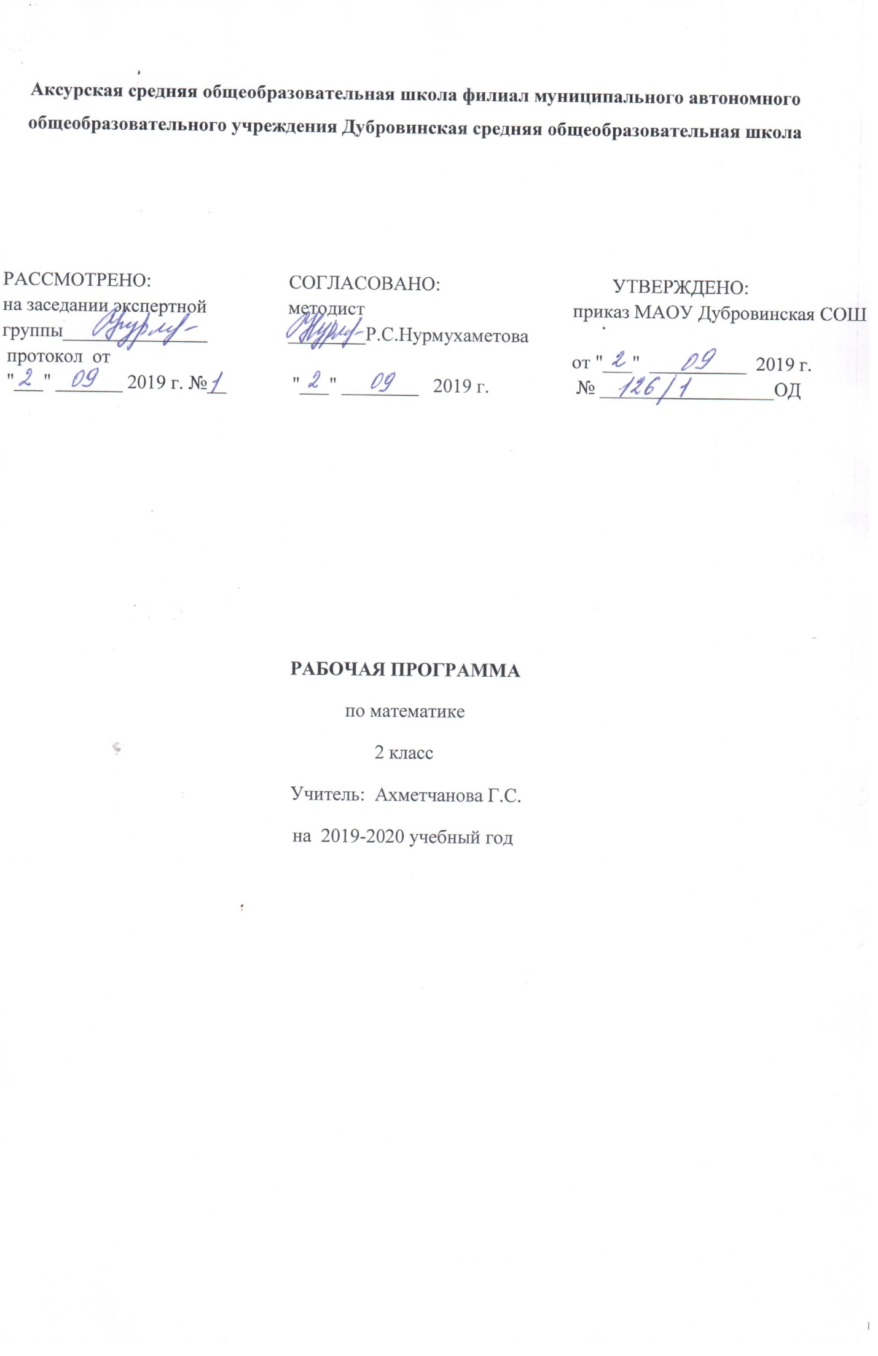Рабочая программа учебного предмета «Математика» составлена на основе:
- ФГОС НОО.
- ООП НОО МАОУ Дубровинская СОШ
- Учебного плана МАОУ Дубровинская СОШ на 2019 – 2020 учебный год,
- Авторской программы по математике А. Л. Чекина, Р.Г. Чураковой «Программы по учебным предметам», М.: Академкнига/учебник , 2013 г. – Ч.1: 240 с) Проект «Перспективная начальная школа»

  - Планируемые результаты освоения учебного предмета, курса
Предметные результаты:
Числа и величины
Второклассник научится:
-читать, записывать, сравнивать, упорядочивать числа в соответствии с программным материалом;
-устанавливать закономерность (правило, по которому составлена числовая последовательность) и составлять последовательность по заданному или самостоятельно выбранному правилу (увеличение/уменьшение числа на несколько единиц);
-группировать числа по заданному или самостоятельно установленному признаку;
-читать и записывать величины (массу, время, длину), используя основные единицы измерения величин и соотношения между ними (килограмм - грамм⁻, год - месяц –неделя - сутки - час - минута - секунда; метр - дециметр - сантиметр), сравнивать названные величины, выполнять с ними арифметические действия.
Второклассник получит возможность научиться:
- классифицировать числа по одному или нескольким основаниям, объяснять свои действия;
-выбирать единицу для измерения данной величины (длины, массы, времени) объяснять свои действия.
Арифметические действия
Второклассник научится:
-выполнять устно сложение, вычитание однозначных, двузначных и трёхзначных чисел в случаях, сводимых к действиям в пределах 100 (в том числе с нулём и числом 1
- выделять неизвестный компонент арифметического действия и находить его значение;
- вычислять значение числового выражения, содержащего 2-3 арифметических действия (со скобками и без скобок).
Второклассник получит возможность научиться:
- выполнять действия с величинами;
- использовать свойства арифметических действий для удобства вычислений;
- проводить проверку правильности вычислений (с помощью обратного действия, прикидки и оценки результата действия).
Работа с текстовыми задачами
Второклассник научится:
-анализировать задачу, устанавливать зависимость между величинами, взаимосвязь между условием и вопросом задачи, определять количество и порядок действий для решения задачи, выбирать и объяснять выбор действий;
-решать учебные задачи и задачи, связанные с повседневной жизнью, арифметическим способом (в 2-3 действия);
-оценивать правильность хода решения и реальность ответа на вопрос задачи.
Второклассник получит возможность научиться:
- находить разные способы решения задач;
- решать логические и комбинаторные задачи, используя рисунки.
Пространственные отношения. Геометрические фигуры
Второклассник научится:
-описывать взаимное расположение предметов в пространстве и на плоскости;
-распознавать, называть, изображать геометрические фигуры (точка, отрезок, ломаная, прямой угол, многоугольник, треугольник, прямоугольник, квадрат, окружность, круг);
-выполнять построение геометрических фигур с заданными измерениями (отрезок, квадрат, прямоугольник) с помощью линейки, угольника.
Второклассник получит возможность научиться:
-распознавать плоские и кривые поверхности;
-распознавать плоские геометрические фигуры.
Пространственные отношения. Геометрические величины
Второклассник научится:
- измерять длину отрезка;
-оценивать размеры геометрических объектов, расстояния приближённо (на глаз).

Личностными результатами:
У второклассников будут сформированы:
- внутренняя позиция школьника на уровне положительного отношения к школе;
-учебно-познавательный интерес к новому материалу и способам решения новой учебной задачи;
-готовность целенаправленно использовать математические знания, умения и навыки в учебной деятельности и в повседневной жизни;
-способность осознавать и оценивать свои мысли, действия и выражать их в речи, соотносить результат действия с поставленной целью, способность к организации самостоятельной учебной деятельности.
Изучение математики во втором классе будет способствовать формированию таких личностных качеств, как любознательность, трудолюбие, способность к организации своей деятельности и к преодолению трудностей, целеустремленность и настойчивость в достижении цели, умение слушать и слышать собеседника, обосновывать свою позицию, высказывать свое мнение.
Второклассник получит возможность для формирования:
-внутренней позиции школьника на уровне понимания необходимости учения (преобладание учебно-познавательных мотивов);
-устойчивого познавательного интереса к новым общим способам решения задач;
- адекватного понимания причин успешности или неуспешное учебной деятельности.
Метапредметными результатами обучающихся являются:
Регулятивные УУД:
Второклассник научится:
- принимать и сохранять учебную задачу и активно включаться в деятельность, направленную на её решение в сотрудничестве с учителем и одноклассниками;
- планировать свое действие в соответствии с поставленной задачей и условиями ее реализации, в том числе во внутреннем плане;
- различать способ и результат действия; контролировать процесс и результат деятельности;
- вносить необходимые коррективы в действие после его завершения, на основе его оценки и учета характера сделанных ошибок;
- адекватно оценивать свои достижения, осознавать возникающие трудности и искать способы их преодоления.
Второклассник получит возможность научиться:
- в сотрудничестве с учителем ставить новые учебные задачи;
- проявлять познавательную инициативу в учебном сотрудничестве;
- самостоятельно учитывать выделенные учителем ориентиры действия в новом учебном материале;
- самостоятельно адекватно оценивать правильность выполнения действия и вносить необходимые коррективы в исполнение как по ходу его реализации, так и в конце действия.
Познавательные УУД:
Второклассник научится:
- осуществлять поиск необходимой информации для выполнения учебных заданий с использованием учебной литературы;
- использовать знаково-символические средства, в том числе модели и схемы, для решения задач;
- ориентироваться на разнообразие способов решения задач;
- осуществлять анализ объектов с выделением существенных и несущественных признаков;
- осуществлять синтез как составление целого из частей;
- проводить сравнение и классификацию по заданным критериям;
- устанавливать причинно-следственные связи;
- строить рассуждения в форме простых суждений об объекте, его строении, свойствах и связях;
- осуществлять подведение под понятие на основе распознавания объектов, выделения существенных признаков и их синтеза;
- устанавливать аналогии.
Второклассник получит возможность научиться:
- создавать и преобразовывать модели и схемы для решения задач;
- осуществлять синтез как составление целого из частей, самостоятельно достраивая и восполняя недостающие компоненты;
-осуществлять сравнение и классификацию, самостоятельно выбирая основания и критерии для указанных логических операций;
- строить логическое рассуждение.
Коммуникативные УУД:
Второклассник научится:
- выражать в речи свои мысли и действия;
- строить понятные для партнера высказывания с учетом того, что партнер видит и знает, а что нет;
- задавать вопросы;
- использовать речь для регуляции своего действия.
Второклассник получит возможность научиться:
- адекватно использовать речь для планирования и регуляции своего действия;
- аргументировать свою позицию и координировать её с позициями партнеров в совместной деятельности;
- осуществлять взаимный контроль и оказывать в сотрудничестве необходимую помощь.

  - Содержание учебного предмета, курса
Числа и величины
Нумерация и сравнение чисел.
Устная и письменная нумерация двузначных чисел: разрядный принцип десятичной записи чисел, принцип построения количественных числительных для двузначных чисел. «Круглые» десятки.
Устная и письменная нумерация трехзначных чисел: получение новой разрядной единицы- сотни, третий разряд десятичной записи- разряд сотен, принцип построения количественных числительных для трехзначных чисел. «Круглые» сотни. Представление трехзначных чисел в виде суммы разрядных слагаемых.
Сравнение чисел на основе десятичной нумерации.
Изображение чисел на числовом луче. Понятие о натуральном ряде чисел.
Знакомство с римской письменной нумерацией.
Числовые равенства и неравенства.
Первичные представления о числовых последовательностях.
Величины и их измерения.
Сравнение предметов по массе без ее измерения. Единица массы - килограмм. Измерение массы. Единица массы - центнер. Соотношение между центнером и килограммом (1 ц=100 кг).
Время как продолжительность. Измерение времени с помощью часов. Время как момент. Формирование умения называть момент времени. Продолжительность как разность момента окончания и момента начала события. Единицы времени: час, минута, сутки, неделя и соотношение между ними. Изменяющиеся единицы времени: месяц, год и возможные варианты их соотношения с сутками. Календарь. Единица времени - век. Соотношение между веком и годом (1 век=100 лет).
Арифметические действия
Числовое выражение и его значение. Устное сложение и вычитание чисел в пределах 100 без перехода и с переходом через разряд. Правило вычитания суммы из суммы. Поразрядные способы сложения и вычитания в пределах 100. Разностное сравнение чисел. Запись сложения и вычитания в столбик: ее преимущества по отношению к записи в строчку при поразрядном выполнении действий. Выполнение и проверка действий сложения и вычитания с помощью калькулятора.
Связь между компонентами и результатом действия (сложения и вычитания). Уравнение как форма действия с неизвестным компонентом. Правила нахождения неизвестного слагаемого, неизвестного вычитаемого, неизвестного уменьшаемого.
Умножение как сложение одинаковых слагаемых. Знак умножения (.). множители, произведение и его значение. Табличные случаи умножения. Случаи умножения на 0 и 1. Переместительное свойство умножения.
Увеличение числа в несколько раз.
Порядок выполнения действий: умножение и сложение, умножение и вычитание. Действия первой и второй степени.
Знакомство с делением на уровне предметных действий. Знак деления (:). Деление как последовательное вычитание. Делимое, делитель, частное и его значение. Доля (половина, треть, четверть, пятая часть и т. п.). Деление как нахождение заданной доли числа. Уменьшение числа в несколько раз.
Деление как измерение величины или численности множества с помощью заданной единицы.
Использование свойств арифметических действий для удобства вычислений.
Текстовые задачи
Арифметическая текстовая (сюжетная) задача как особый вид математического задания. Отличительные признаки арифметической текстовой (сюжетной) задачи и ее обязательные компоненты: условие с наличием числовых данных (данных величин) и требование (вопрос) с наличием искомого числа (величины). Формулировка арифметической сюжетной задачи в виде текста. Краткая запись задачи.
Графическое моделирование связей между данными и искомыми.
Простая задача. Формирование умения правильного выбора действия при решении простой задачи: на основе смысла арифметического действия и с помощью графической модели.
Составная задача. Преобразование составной задачи в простую и, наоборот, за счет изменения требования или условия. Разбивка составной задачи на несколько простых. Запись решения составной задачи по «шагам» (действиям) и в виде одного выражения.
Понятие об обратной задаче. Составление задач, обратных данной. Решение обратной задачи как способ проверки правильности решения данной.
Моделирование и решение простых арифметических сюжетных задач на сложение и вычитание с помощью уравнений.
Задачи на время (начало, конец, продолжительность события).
Решение разнообразных текстовых задач арифметическим способом.
Задачи, содержание отношения «больше на (в)…», «меньше на (в)…»
Геометрические фигуры
Бесконечность прямой. Луч как полупрямая. Угол. Виды углов: прямой, острый, тупой. Углы в многоугольнике. Прямоугольник. Квадрат как частный случай прямоугольника.
Окружность и круг. Центр, радиус, диаметр окружности (круга). Построение окружности (круга) с помощью циркуля. Использование циркуля для откладывания отрезка, равного по длине данному.
Геометрические величины
Единица длины - метр. Соотношения между метром, дециметром и сантиметром (1м=10дм=100см).
Длина ломаной. Периметр многоугольника. Вычисление периметра квадрата и прямоугольника.
Работа с данными
Таблица умножения однозначных чисел (кроме 0). Чтение и заполнение строк, столбцов таблицы. Представление информации в таблице. Использование таблицы для формулировки задания.

  - Тематическое планирование с указанием количества часов, отводимых на освоение каждой темы

№ п/п | Название раздела | Кол-во часов
1 | Числа и величины | 20
2 | Арифметические действия | 46
3 | Текстовые задачи | 36
4 | Геометрические фигуры | 10
5 | Геометрические величины | 12
6 | Работа с данными | 12
 | Всего | 136

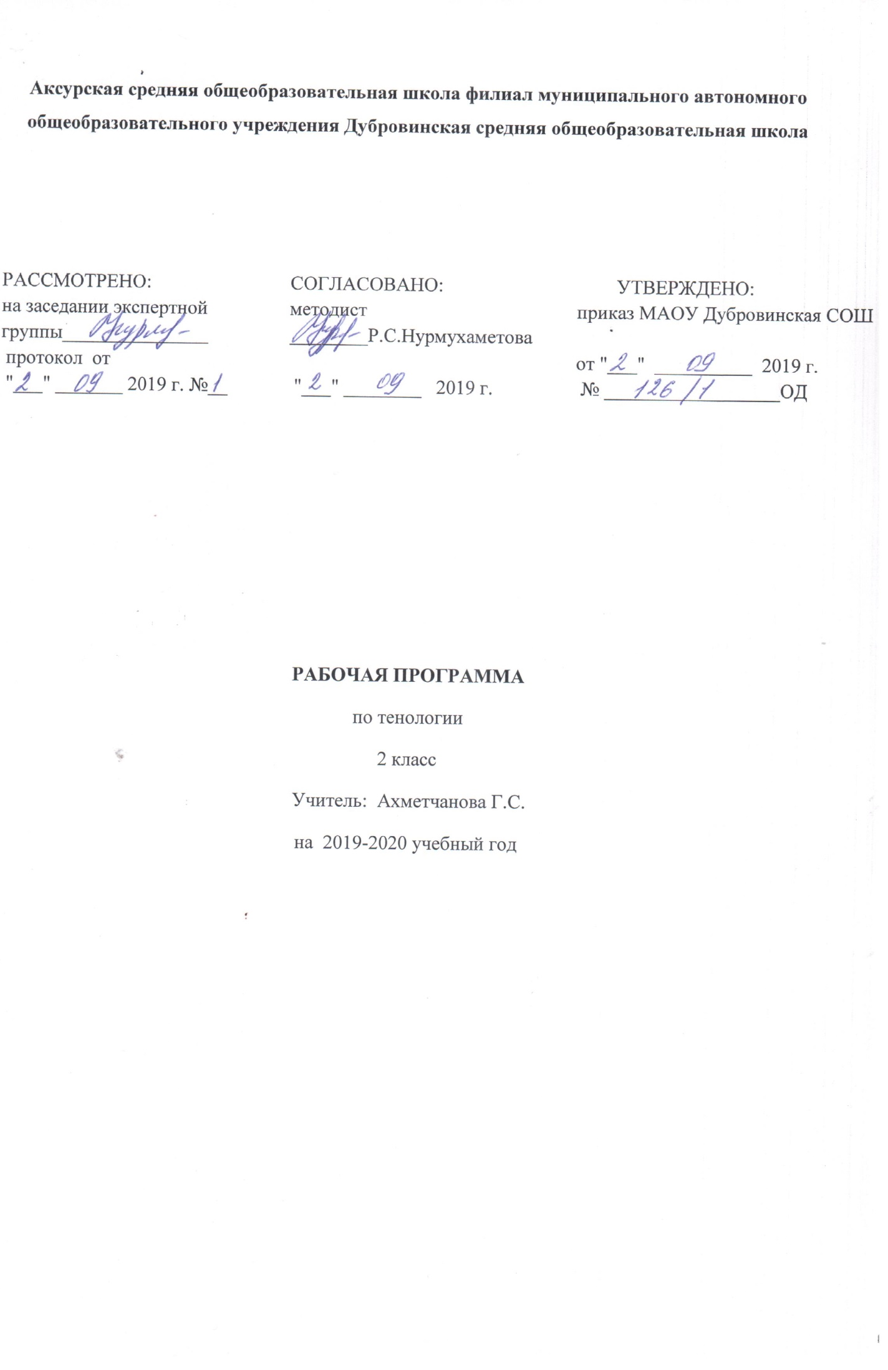Рабочая программа учебного предмета «Технология» составлена на основе:
- ФГОС НОО.
- ООП НОО МАОУ Дубровинская СОШ
- Учебного плана МАОУ Дубровинская СОШ на 2019 – 2020 учебный год.
- Авторской программы по технологии Т.М. Рагозиной, И.Б. Мыловой «Программы по учебным предметам», М.: Академкнига/учебник, 2014 г. – Ч.2: 192 с., проект «Перспективная начальная школа»

  - Планируемые результаты освоения учебного предмета, курса
Предметные результаты:
Обучающиеся научатся:
составлять сообщения о трудовой деятельности человека осенью и весной и описывать еѐ особенности;
рассказывать о наиболее распространѐнных в своѐм регионе традиционных народных промыслах, современных профессиях (в том числе профессиях своих родителей), связанных с использованием текстильных материалов, с воздушным и водным транспортом;
подбирать материалы и инструменты для работы, рационально размещать их на рабочем месте;
использовать информацию из словаря учебника при выполнении заданий;
работать в малых группах;
выполнять доступные действия по самообслуживанию (несложный ремонт одежды);
рассказывать о практическом применении природных материалов и бумаги в жизни, бережно относится к природе, как к источнику сырья;
отбирать природные и пластичные материалы, бумагу, нитки с учѐтом их свойств и технологии изготовления поделок;
применять приѐмы рациональной и безопасной работы ручными инструментами: режущими (ножницы), колющими (швейные иглы);
экономно размечать материалы на глаз, складыванием, по клеткам, по шаблону, по линейке;
отбирать и выполнять в зависимости от свойств освоенных материалов (бумаги, природных, пластичных, текстильных материалов) оптимальные и доступные технологические приѐмы их ручной обработки;
анализировать устройство изделия: выделять детали и их форму;
выполнять практическое задание с опорой на простейший чертѐж, схему.
Обучающиеся получат возможность научиться:
понимать культурно-историческую ценность традиций, отражѐнных в предметном мире, как своего региона, так и страны, уважать их;
понимать особенность проектной деятельности и осуществлять еѐ под руководством учителя: составлять план, определять последовательность изготовления изделия;
работать в малых группах.
Личностные результаты:
- объяснять свои чувства и ощущения от созерцаемых произведений искусства, объяснять своё отношение к поступкам с позиции общечеловеческих нравственных ценностей, рассуждать и обсуждать их с одноклассниками;
- объяснять свои чувства и ощущения от созерцаемых произведений искусства, объяснять своё отношение к поступкам с позиции общечеловеческих нравственных ценностей;
- самостоятельно определять и высказывать свои чувства и ощущения, возникающие в результате созерцания, рассуждения, обсуждения наблюдаемых объектов, результатов трудовой деятельности человека- мастера;
- в предложенных ситуациях, опираясь на общие для всех простые правила поведения, делать выбор, какое мнение принять (своѐ или другое, высказанное в ходе обсуждения).
Средством достижения этих результатов служат учебный материал и задания учебника, нацеленные на 2-ю линию развития – умение определять своѐ отношение к миру, событиям, поступкам людей.

Метапредметные результаты:
Регулятивные УУД:
Ученик научится или получит возможность научиться:
- определять цель деятельности на уроке с помощью учителя и самостоятельно;
- учиться совместно с учителем выявлять и формулировать учебную проблему (в ходе анализа предъявляемых заданий, образцов изделий);
- учиться планировать практическую деятельность на уроке;
- с помощью учителя отбирать наиболее подходящие для выполнения задания материалы и инструменты;
- учиться предлагать свои конструкторско-технологические приёмы и способы выполнения отдельных этапов изготовления изделий (на основе продуктивных заданий в учебнике);
- работая по совместно составленному плану, использовать необходимые средства (рисунки, инструкционные карты, приспособления и инструменты), осуществлять контроль точности выполнения операций с помощью сложных по конфигурации шаблонов, чертежных инструментов (средством формирования этих действий служит технология продуктивно художественно-творческой деятельности);
- определять успешность выполнения своего задания в диалоге с учителем (средством формирования этих действий служит технология оценки учебных успехов).
Познавательные УУД:
Трудовая деятельность в жизни человека
Трудовая деятельность человека осенью и весной в родном крае.
Бережное отношение к природе как к источнику сырьевых ресурсов. Мастера и их профессии; традиции и творчество мастеров в создании предметной среды (общее представление).
Распространѐнные виды профессий, связанных с использованием текстильных материалов, с воздушным и водным транспортом.
Общее представление о технологическом процессе
Подбор материалов и инструментов, рациональное размещение материалов и инструментов на рабочем месте, анализ информации из словаря учебника при выполнении задания, соотнесение результатов деятельности с образцом, работа в малых группах.
Элементарная творческая и проектная деятельность
Проектирование изделий: составление плана деятельности, определение последовательности изготовления изделия. Результат проектной деятельности – изделия «Бумажный змей» и «Модель парусника».
Самообслуживание
Несложный ремонт одежды (пришивание пуговиц с четырьмя отверстиями).
Ученик научится или получит возможность научиться:
Ориентироваться в учебнике: определять умения, которые будут сформированы на основе изучения данного раздела; определять круг своего незнания.
Отвечать на простые и сложные вопросы учителя, самим задавать вопросы, находить нужную информацию в учебнике.
Сравнивать и группировать предметы, объекты по нескольким основаниям; находить закономерности; самостоятельно продолжать их по установленном правилу.
Определять, в каких источниках можно найти необходимую информацию для выполнения задания.
Находить необходимую информацию, как в учебнике, так и в словарях в учебнике.
Наблюдать и делать самостоятельные простые выводы
Коммуникативные УУД:
Ученик научится или получит возможность научиться:
- донести свою позицию до других: оформлять свою мысль в устной и письменной речи (на уровне одного предложения или небольшого текста);
- слушать и понимать речь других;
- вступать в беседу и обсуждение на уроке и в жизни (средством формирования этих действий служит технология продуктивной художественно-творческой деятельности);
- договариваться сообща;
- учиться выполнять предлагаемые задания в паре, группе из 3-4 человек (средством формирования этих действий служит работа в малых группах).

2. СОДЕРЖАНИЕ УЧЕБНОГО ПРЕДМЕТА, КУРСА
Природные материалы
Практическое применение природного материала в жизни. Бережное отношение к природе как источнику сырья.
Растительные природные материалы: листья, веточки, семена и плоды растений, солома. Минеральные материалы: яичная скорлупа.
Подготовка растительных материалов к работе: сбор цветущих растений в сухую погоду, сортировка материалов по цвету, размеру, форме; хранение. Подготовка яичной скорлупы для работы.
Инструменты и приспособления для обработки природного материала: ножницы, кисточка для клея, карандаш, подкладная дощечка. Приѐмы рационального и безопасного использования ножниц.
Основные технологические операции ручной обработки природного материала: разметка деталей на глаз, резание ножницами, капельное склеивание деталей и по всей поверхности, окрашивание, отделка аппликацией, сушка.
Практические работы: изготовление аппликаций по рисункам.
Пластичные материалы
Пластилин и его свойства: пластичность, способность сохранять форму. Инструменты и приспособления для обработки пластилина: стеки, подкладная дощечка.
Основные технологические операции ручной обработки пластилина: сплющивание (расплющивание), прижимание.
Практические работы: лепка моделей предметов живой природы (грибов), декоративных композиций по рисункам.
Бумага.
Практическое применение бумаги в жизни. Виды бумаги, используемые на уроках: цветная для аппликаций, для принтера, копирка, альбомная. Свойства бумаги: цвет, прозрачность, толщина. Выбор материала для изготовления изделия с учѐтом свойств по его внешним признакам. Экономное расходование бумаги при разметке: на глаз, складыванием, сгибанием, по шаблону, по клеткам, по линейке. Использование измерений для решения практических задач: виды условных графических изображений – простейший чертѐж, схема. Назначение линий чертежа (контурная, размерная, линии надреза и сгиба). Чтение условных графических изображений. Разметка деталей с опорой на простейший чертѐж. Изготовление изделий по рисунку, простейшему чертежу, схеме.
Инструменты и приспособления для обработки бумаги: карандаш простой, ножницы, фальцовка, линейка, кисточка для клея, шаблон, подкладной лист. Приѐмы рационального и безопасного использования ножниц.
Основные технологические операции ручной обработки бумаги и картона: разметка, надрезание, вырезание, гофрирование, сгибание, сборка и соединение деталей (клеевое, ниточное, кнопкой), отделка аппликацией, сушка.
Практические работы: изготовление конвертов, новогодних игрушек, этикеток, гофрированных подвесок-кукол, рамок.
Текстильные материалы.
Практическое применение текстильных материалов в жизни. Виды тканей, используемых на уроках: ткани растительного происхождения (хлопчатобумажные и льняные). Лицевая и изнаночная сторона тканей. Экономное расходование ткани при раскрое от сгиба по выкройке прямоугольных деталей.
Нитки и их назначение. Свойства ниток: цвет, прозрачность, толщина.
Инструменты и приспособления для обработки текстильных материалов: иглы швейные и для вышивания, булавки с колечком, ножницы, портновский мел, выкройка. Приёмы рационального и безопасного использования игл и булавок.
Основные технологические операции ручной обработки текстильных материалов: отмеривание нитки, закрепление конца нитки узелком, раскрой деталей по выкройке, резание ножницами, сшивание деталей из ткани и украшение изделий ручным швом «вперѐд иголку», обработка края ткани швом «через край», вышивание швом «вперёд иголку с перевивом», наматывание ниток на кольца, связывание ниток в пучок. Практические работы: изготовление мешочков для хранения предметов, одежды для соломенных кукол, игрушек из помпонов.
Конструирование и моделирование.
Общее представление о современном транспорте, используемом человеком в воздухе и на воде (назначение, исторические аналоги, общее представление о конструкции).
Изделие, деталь изделия.
Конструирование и моделирование несложных технических объектов по схеме и простейшему чертежу.
Практические работы: создание вертушек и моделей самолётов, динамической модели.

- Тематическое планирование с указанием количества часов, отводимых на освоение каждой темы

№ п/п | Название разделов, тем | Кол-во часов
1. | Природные материалы. | 16
2. | Пластичные материалы. | 2
3. | Бумага. | 8
4 | Текстильные материалы | 5
5 | Конструирование и моделирование. | 3
 | Всего | 34

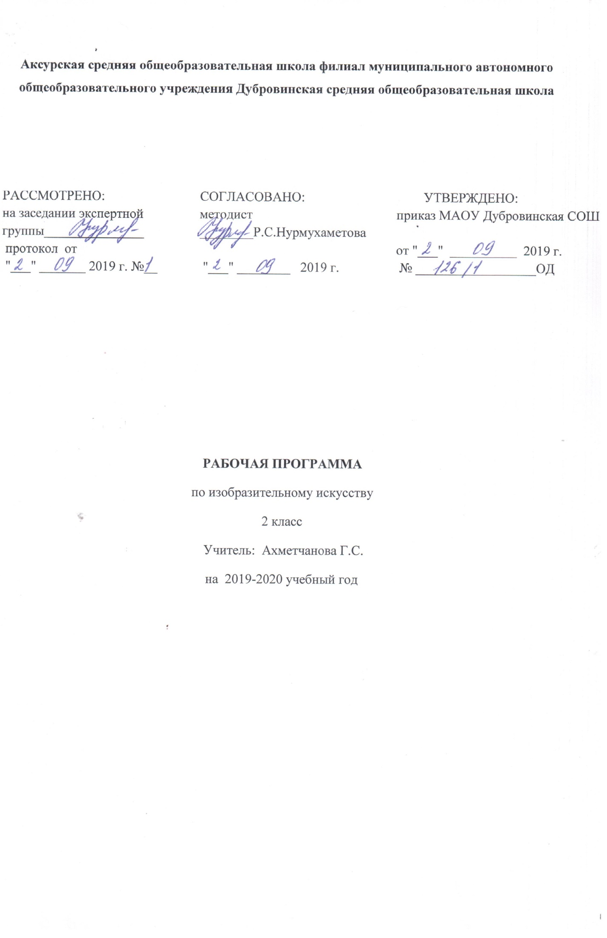Рабочая программа учебного предмета «Изобразительное искусство» составлена на основе:
- ФГОС НОО.
- ООП НОО МАОУ Дубровинская СОШ
- Учебного плана МАОУ Дубровинская СОШ на 2019 – 2020 учебный год,
- Авторской программы по изобразительному искусству В.С.Кузина «Программа для общеобразовательных учреждений. Изобразительное искусство 1-4 класс», Москва, издательство «Дрофа» 2014 год.

  - Планируемые результаты освоения учебного предмета, курса.
Предметные результаты:
Ученик научится или получит возможность научиться:
- называть основные жанры и виды художественных произведений изобразительного искусства;
- называть некоторые известные центры народных художественных ремесел России;
- называть ведущие художественные музеи России;
- различать основные и составные, теплые и холодные цвета;
- узнавать отдельные произведения выдающихся отечественных и зарубежных художников; называть их авторов;
- сравнивать различные виды и жанры изобразительного искусства (графики, живописи, декоративно - прикладного искусства);
- использовать художественные материалы (гуашь, цветные карандаши, акварель, бумага);
- применять основные средства художественной выразительности в рисунке и живописи (с натуры, по памяти и воображению); в декоративных и конструктивных работах, иллюстрациях к произведениям литературы и музыки;
- использовать приобретенные знания и умения в практической деятельности и повседневной жизни:
- самостоятельной творческой деятельности;
- обогащения опыта восприятия произведений изобразительного искусства;
- оценки произведений искусства (выражения собственного мнения).
- выражать собственное эмоциональное отношение к изображаемому при посещении декоративных, дизайнерских и архитектурных выставок, музеев изобразительного искусства, народного творчества и др.;
- соблюдать в повседневной жизни нормы речевого этикета и правила устного общения;
задавать вопросы уточняющего характера по содержанию и художественно- выразительным средствам.
Личностные
У учащихся будут сформированы:
· положительная мотивация и познавательный интерес к урокам изобразительного искусства;
· осознание своей принадлежности народу, чувства уважения к традиционному народному художественному искусству России;
· внимательное отношение к красоте окружающего мира,
к произведениям искусства;
· эмоционально-ценностное отношение к произведениям искусства и изображаемой действительности.
Учащиеся получат возможность для формирования:
· чувства сопричастности к культуре своего народа, чувства уважения к мастерам художественного промысла;
· понимания разнообразия и богатства художественных средств для выражения отношения к окружающему миру;
· положительной мотивации к изучению различных приёмов и способов живописи, лепки, передачи пространства;
· интереса к посещению художественных музеев, выставок;
· представлений о роли изобразительного, декоративного и народного искусства в жизни человека.
Метапредметные
Регулятивные УУД:
Учащиеся научатся:
· понимать цель выполняемых действий,
· понимать важность планирования работы;
· выполнять действия, руководствуясь выбранным алгоритмом или инструкцией учителя;
· осуществлять контроль своих действий, используя способ сличения своей работы с заданной в учебнике последовательностью;
· адекватно оценивать правильность выполнения задания;
· осмысленно выбирать материал, приём или технику работы;
· анализировать результаты собственной и коллективной работы по заданным критериям;
· решать творческую задачу, используя известные средства;
Учащиеся получат возможность научиться:
· продумывать план действий при работе в паре, при создании проектов;
· объяснять, какие приёмы, техники были использованы в работе, как строилась работа;
· различать и соотносить замысел и результат работы;
· включаться в самостоятельную творческую деятельность (изобразительную, декоративную и конструктивную).
Познавательные УУД:
Учащиеся научатся:
· осуществлять поиск необходимой информации для выполнения учебных заданий, используя справочные материалы учебника;
· различать формы в объектах дизайна и архитектуры;
· сравнивать изображения персонажей в картинах разных художников;
· характеризовать персонажей произведения искусства;
· группировать произведения народных промыслов по их характерным особенностям;
· конструировать объекты дизайна.
Учащиеся получат возможность научиться:
· осуществлять поиск необходимой информации, используя различные справочные материалы;
· свободно ориентироваться в книге, используя информацию форзацев, оглавления, справочного бюро;
· сравнивать, классифицировать произведения народных промыслов по их характерным особенностям, объекты дизайна и архитектуры по их форме.
Коммуникативные УУД:
Учащиеся научатся:
· выражать собственное эмоциональное отношение к изображаемому;
· уметь слышать, точно реагировать на реплики;
· учитывать мнения других в совместной работе;
· договариваться и приходить к общему решению, работая в паре;
· строить продуктивное взаимодействие и сотрудничество со сверстниками и взрослыми для реализации проектной деятельности (под руководством учителя).
Учащиеся получат возможность научиться:
· выражать собственное эмоциональное отношение к изображаемому при посещении декоративных, дизайнерских и архитектурных выставок, музеев изобразительного искусства, народного творчества и др.;
· соблюдать в повседневной жизни нормы речевого этикета и правила устного общения;
· задавать вопросы уточняющего характера по содержанию и художественно- выразительным средствам.

  - Содержание учебного предмета, курса
Художественный образ - основа любого искусства.
Художественный образ. Образ - это изображение, отображение. Художественный образ создаётся художником в процессе творческой деятельности. Создание в изобразительном искусстве визуальных образов реального и вымышленного мира. Создание художественного образа в изобразительном искусстве (на примере образа дерева): замысел – сбор и изучение материала - зарисовки - отбор рисунков, которые наиболее полно передают идею – воплощение замысла. Соответствие (сходство и отличия) художественного образа первоначальному замыслу. Передача художником с помощью художественного образа мыслей и чувств.
Образ Древа Жизни и его художественные воплощения. Образ дерева в искусстве разных художников. Разница между фотографией и произведением изобразительного искусства.
Художественная деятельность: Создать образ лета - фигуративный (нарисовать деревья, поляну, речку) или абстрактный, символический (передать ощущение лета с помощью цвета). Цветные карандаши или фломастеры.
Характеристика деятельности учащихся. Осознавать, что художественный образ – основа любого искусства. Понимать, что с помощью художественного образа можно передавать мысли и чувства. Понимать специфику создания художественного образа. Осознавать разницу между фотографией и произведением искусства. Создавать художественный образ изобразительными средствами.
Азбука искусства.
Введение в азбуку изобразительного искусства. Язык искусства. Цвет, линия, объём. Передача окружающего мира с помощью цвета, линии, объёма.
Художественные материалы. Создать выразительный художественный образ помогают художественные материалы. Материалы, передающие красочное разнообразие мира (краски – акварель, гуашь, масляные); материалы помогающие быстро сделать рисунок (карандаш, фломастер, уголь, перо и тушь, роллер, пастель, уголь); материалы, создающие объёмное изображение (пластилин, глина, камень, литье из металла). Использование необычных, не художественных материалов (бумага, тесьма, нити, стекло, пластиковые бутылки, береста). Образ осени. Соотнесение очертания листа с очертанием дерева. Сравнение литературных и живописных образов осени.
Художественная деятельность. Создать художественный образ осени в технике аппликации, используя цветную бумагу или сухие листья деревьев.
Характеристика деятельности учащихся. Иметь представление о художественной выразительности языка изобразительных искусств, уметь его использовать в собственной художественно-творческой деятельности. Иметь представление о живописных, графических и скульптурных материалах, уметь их использовать в собственной художественно-творческой деятельности. Уметь выбирать и использовать в собственной художественно-творческой деятельности необычные материалы для создания выразительного художественного образа. Уметь сравнивать, сопоставлять, обобщать предметы и явления в жизни и в искусстве. Создавать художественный образ времени года, используя цветную бумагу или сухие листья деревьев. Создавать образы природы, животных, людей, предметов с помощью линий и штрихов.
Линия, штрих и художественный образ. Создание образа природы, животных, людей, предметов с помощью линий и штрихов. Влияние характера линий и штрихов на характер художественного образа. Описание характера линий и штрихов. Слова для справки: весёлый, оживлённый, грустный, спокойный, озорной, резкий, грубый, колючий, воинственный, ужасный.
Графика. Графические художественные материалы. Рисунки художников, в которых разные по характеру штрихи создают разнообразные художественные образы природы.
Художественная деятельность. Передать разными по характеру штрихами впечатление от бегущих волн, летящих листьев, страшных грозовых туч. Гелиевая ручка или роллер.
Характеристика деятельности учащихся. Осознавать влияние характера линий и штрихов на характер художественного образа и использовать в собственной художественно-творческой деятельности. Сравнивать и соотносить литературные и живописные произведения. Иметь представление о графике, как виде изобразительного искусства и понимать, как разные по характеру штрихи создают разные художественные образы. Передавать разными по характеру штрихами впечатление от бегущих волн, летящих листьев, грозовых туч.
Линия, пятно и художественный образ. Пятно и линия. Пятно и художественный образ в графике. Воплощение художественного замысла с помощью пятна и линии. Художественные материалы: краска, тушь, уголь. Угадывание изображений в случайных пятнах. Получение отпечатка. Создание образа животного, растения, человека или предмета путем дополнения пятна линиями.
Художественная деятельность. Нарисовать краской или тушью на бумаге пятно. Получить отпечаток путем приложения к нему другого листа. Превратить с помощью линий новое пятно в забавных зверей.
Характеристика деятельности учащихся. Воплощать художественный замысел с помощью пятна и линии. Фантазировать и создавать в воображении различные образы из разных по форме пятен. Создавать образы животного, растения, человека или предмета путем дополнения пятна линиями. Овладевать основами языка графики. Овладевать приемами работы различными графическими материалами.
Создаём художественный образ в графике. Изображение и значение образа птицы в искусстве (песни, сказки, росписи, резьба и т.д.). Сказочные птицы – образы добра и зла, дня и ночи. Использование различных по характеру линий и штрихов для изображения добрых и злых птиц.
Художественная деятельность. Придумать и изобразить свою сказочную птицу. Начать контура птицы, а потом линиями, штрихами, точками, дужками украсить каждое пёрышко. Пятнами выделить важные детали. Гелиевая ручка или роллер.
Характеристика деятельности учащихся. Понимать символическое значение образа птицы в разных искусствах. Интерпретировать образы птиц в различных произведениях искусства. Использовать различные по характеру линии и штрихи для изображения добрых и злых птиц.
Цвет и художественный образ. Использование цвета для создания выразительных образов в живописи. Три основные цвета - жёлтый, красный, синий. Смешивание основных цветов для получения составных. Умение различать на репродукциях картин основные и составные цвета.
Многоцветие природы осенью. Образы осенней природы в живописи и в поэзии. Образ дерева осенью. Слова для справки: весёлый, грустный, резкий, тихий, шелестящий, подвижный, замерший, оживлённый, озорной, грубый, воинственный, тревожный, радостный.
Художественная деятельность. Выполнить коллективную работу «Диво-дерево». На небольшом листе бумаги смешать два основных цвета, чтобы получить пятно составного цвета: оранжевое, зеленое, фиолетовое. К подсохшему пятну приложить свою ладошку и обвести её карандашом, вырезать по контуру и наклеить получившееся изображение разноцветной ладошки на дерево, нарисованное учителем на большом листе.
Характеристика деятельности учащихся. Овладевать основами языка живописи. Использовать цвет для создания выразительных образов в живописи. Иметь представление о трех основных цветах и их возможностях для получения составных цветов. Уметь различать на репродукциях картин основные и составные цвета. Видеть многоцветие природы, обобщать природные формы, выявлять существенные признаки для создания декоративного образа. Различать, уметь описывать устно и создавать в собственной художественно-творческой деятельности образ осеннего дерева.
Тёплые и холодные цвета создают разные образы. Теплые и холодные цвета создают разные образы. Характеристики тёплых и холодных цветов.
Тёплые цвета – цвета солнца, огня, земли — жёлтый, оранжевый, красный, коричневый. Вспомнить сказки, в которых принимают участие Солнце, Огонь или Земля. Образ Огня и Солнца. Продумать, какими они могут быть: добрыми или злыми, полезными для человека и природы или вредными. Слова для справки: палящий, жалящий, хищный, ласковый, тёплый, согревающий, дающий жизнь, губящий всё живое, испепеляющий, весёлый, радостный, озорной.
Особое значение образов Солнца, Огня, Земли. Выбрать краски, которые понадобятся для изображения солнца или огня.
Художественная деятельность. Создать свой образ Солнца или Огня.
Холодные цвета. Холодными цветами называют цвета снега, льда, моря, травы, неба – зеленый, голубой, синий, фиолетовый. Вспомнить сказочные образы, связанные с этими цветами.
Художественная деятельность. Выложить из кусочков цветной бумаги, похожих на острые льдинки, образ хозяйки Снежного королевства. Определить ее характер, какая она — добрая или злая.
Характеристика деятельности учащихся. Различать теплые и холодные цвета. Давать характеристики образам, изображенным теплым или холодными цветами. Выбирать краски, которые нужны для изображения солнца или огня. Создавать в собственной художественно-творческой деятельности образы Солнца или Огня. Выбирать краски, которые нужны для изображения снега, льда, морской воды. Уметь называть сказочные образы, связанные с этими цветами. Определять по характеру цвета характер сказочного героя. Создавать образ сказочного героя, пользуясь холодными цветами.
Создаём художественный образ в живописи. Повторить, какое настроение помогают передать тёплые цвета, а какое — холодные. Передача оттенков настроения путем добавления в любой цвет белой или чёрной краски. Изменение характера цвета при смешении с белой краской. Изменение характера цвета при смешении с чёрной краской. Найти примеры смешения красок с белой и черной в картинах художников. Описать, какое настроение удалось выразить художникам в этих картинах с помощью цвета. Слова для справок: нежный, грустный, страшный, грозный, радостный, печальный, весенний, свежий, тревожный, ласковый. Линия горизонта на картинах, изображающих природу.
Изменение цвета ближе к линии горизонта.
Художественная деятельность. Используя основные цвета, белый и чёрный, создать художественный образ моря — ласкового, нежного или страшного, штормового. Начать свою работу с линии горизонта.
Характеристика деятельности учащихся. Передавать в собственной художественно-творческой деятельности оттенки настроения путем добавления в любой цвет белой или чёрной краски. Находить примеры смешения красок с белой и черной в картинах художников, описывать какое настроение передал художник. Понимать значение линии горизонта в картине, изображающей природу и уметь ее строить. Создавать художественный образ моря – ласкового и нежного или страшного, штормового.
Объём и художественный образ. Объём использует скульптор для создания художественного образа человека или животного в скульптуре. Скульптура — один из самых древних видов искусства. Материалы скульптуры и способы их обработки: из мягких материалов — пластилина, глины — скульптуру лепят; работая с твердыми материалами — камнем, деревом — скульптор отсекает лишнее. Лепка маленьких статуэток из глины, высечение из камня огромных статуй богов, отливание фигур из различных металлов. Понимание замысла скульптора при круговом осмотре скульптуры.
Создаём художественный образ в скульптуре. Изображение животных в скульптуре разных времен (первобытное искусство, звериный стиль у Скифов, искусство Египта, Дюрер, Рубенс и др.). Изображение зверей современными скульпторами (В. Ватагин, И. Ефимов). Красота, сила и пластика животных.
Художественная деятельность. Слепить животное из пластилина или глины. Создать образ грациозной кошки или сильного слона, задумчивой черепахи или коварной змеи.
Характеристика деятельности учащихся. Осознавать объем, как язык художественной выразительности скульптуры. Иметь представление о материалах скульптуры и специфике работы с ними. Овладевать основами языка скульптуры. Стремиться к пониманию замысла скульптора при круговом осмотре скульптуры. Иметь представление об изображении животных в скульптуре разных времен. Видеть красоту, силу и пластику животных в образах скульптуры. Создавать выразительный образ животного из пластилина или глины.
Линия, цвет и объём могут работать дружно. Использование объёма архитектором для создания художественного образа архитектурных сооружений. Рассмотреть фотографии разных зданий, построенных в 15 – 17 вв. в Москве. Пофантазировать и рассказать, каким сказочным героям могли бы принадлежать эти здания. Перечислить признаки, по которым можно здание соотнести с персонажем сказки. Линия, цвет и объём помогают создать выразительный образ в архитектуре.
Художественная деятельность. Сконструировать из белой бумаги дом для пластилинового зверька,
слепленного на прошлом уроке. Украсить бумажный домик с помощью цветной бумаги и фломастеров.
Помнить, что дом должен соответствовать облику и характеру персонажа.
Характеристика деятельности учащихся. Видеть и понимать художественные образы различных построек. Соотносить образ здания с образом его обитателя. Понимать, что линия цвет, объем помогают создать выразительный образ в архитектуре. Конструировать из бумаги и украшать дом, соотнося его внешний вид и характер с образом будущего хозяина.
Цвет, линия и объём. Средства художественной выразительности разных видов изобразительного искусства. Использование цвета, линии, объема в художественном конструировании и оформлении разных предметов. Объяснить, почему люди выбирают для себя разные по оформлению предметы. Симметрия.
Художественная деятельность. Дорисовать отпечаток раскрашенных гуашью ладошек на листе бумаги и создать из симметричной фигуры художественный образ.
Характеристика деятельности учащихся. Использовать цвет, линию, объем в художественном конструировании и оформлении разных предметов. Объяснять, почему люди выбирают для себя разные по оформлению предметы. Иметь представление о симметрии. Создавать симметричные композиции.
Использование линии, цвета и объёма художниками народных промыслов для создания выразительных образов в декоративно-прикладном искусстве: посуды, игрушек, предметов быта. Единство формы и декора в художественных изделиях. Определение по очертаниям изделий, к какому промыслу они принадлежат.
Художественная деятельность. Выполнить коллективную работу, которая украсит класс к Новому году. Выбрать новогоднюю тему, например, «Дед Мороз и Снегурочка», «Зимний лес», «Снегопад», «Новый год в цирке». Каждый может сделать и украсить один элемент — шарик, снеговика, ёлку или другую фигурку. Использовать цветную бумагу, фломастеры, гелиевые ручки, ножницы, клей. С помощью нитей собрать все элементы вместе. Помнить, что наверху и в центре должны быть главные фигуры, которые по смыслу объединяют все остальные.
Характеристика деятельности учащихся. Иметь представление об условиях создания выразительных образов в декоративно-прикладном искусстве. Определять по форме изделия, к какому промыслу оно принадлежит. Участвовать в коллективной работе. Находить свое место в общем замысле. Использовать различные художественные материалы.
Общие средства художественной выразительности. Живопись, графика и скульптура для создания художественного образа используют общие средства выразительности – это композиция, ритм, форма. Композиция и художественный образ. Композиция – создание целого из отдельных частей на основе художественной идеи. С помощью композиции художник раскрывает зрителю содержание придуманных им историй.
Героями историй могут быть люди или звери – зайцы, лисы или другие. По предложенным учителям композиционным схемам из простых геометрических фигур придумать и рассказать о приключениях, которые происходят с персонажами в предновогоднем лесу. Композиция помогает рассказать о событии и участвующих в нем героях. Слова для справок: послушный, озорной, дружный, обиженный, непослушный, игра, шалун, прогулка, опасность, весело, капризный, прыгать, бегать, надменный, высокомерный, заботливый, смелый, спокойно, напряжённо.
Художественная деятельность. Нарисовать придуманную историю с участием зверей в зимнем лесу. Схематично нарисовать композицию на придуманную историю о взрослом и двух детях, которых изобразить в виде простых геометрических фигур.
Характеристика деятельности учащихся. Иметь представление об общих средствах выразительности изобразительных искусств – композиции, ритме, форме. Понимать роль композиции в картине. Осознавать, что композиция помогает рассказать о событии и участвующих в нем героях. Создавать элементарные композиции на заданную тему на плоскости (живопись, рисунок, орнамент) и в пространстве (скульптура, художественное конструирование).
Симметрия и художественный образ. Симметрия в жизни и в искусстве. Характер симметричных предметов (устойчивость, ощущение спокойствия уверенности). Характер несимметричных предметов (неустойчивость, готовность к движению). Способы получения симметричной фигуры. Опечаток. Симметрия в композиции. Симметрия помогает создать художественный образ в композиции. Устойчивость и спокойствие симметричной композиции. Передача движения, волнения, тревоги в несимметричной композиции.
Характеристика деятельности учащихся. Видеть симметрию и асимметрию в жизни и в искусстве. Различать характер симметричных и несимметричных предметов. Понимать роль симметрии и асимметрии в композиции.
Ритм и художественный образ. Ритм – повтор отдельных элементов и чередование расстояний между ними. Повторы элементов в сказках, стихах и песнях. Ритм в музыке и в живописи. Равномерный ритм создаёт ощущение покоя. Неравномерный ритм создаёт ощущение напряжённости, беспокойства. Описание характера и ощущений персонажей по ритму их расположения в рисунке, картине. Слова для справок: перепуганные, обеспокоенные, взволнованные, устрашённые, радостные, ликующие, оживлённые, бодрые. Понимание того, о чем художники рассказывают с помощью ритма (например, на произведениях М.Эшера, А. Дейнеки, А. Матисса).
Художественная деятельность. Выполнить аппликацию на одну из тем: «Испуганные рыбки», «Весёлые снежинки», «Встревоженные птицы», «Комета на звездном небе» или выбери другую тему. Рассказать с помощью ритма пятен об общем состоянии героев.
Характеристика деятельности учащихся. Понимать роль ритма в композиции художественного произведения. Описывать характер и ощущения персонажей по ритму их расположения в рисунке, картине, пользуясь словами для справки. Передавать с помощью ритма в композиции эмоциональное состояние героев.
Ритм линий и пятен. Ритм линий и пятен помогают художникам создавать различные художественные образы. Загораживание предметами друг друга в композиции. Передача с помощью ритма весёлого или тревожного настроения.
Художественная деятельность. Коллективная работа на тему «Зимняя сказка». С помощью ритма линий и пятен создать композицию. Каждому: нарисовать одну фигурку в движении, вырезать её и прикрепить её на общий лист. Пастель или восковые мелки и цветная бумага для фона.
Характеристика деятельности учащихся. Понимать роль ритма и пятен в создании выразительных художественных образов. Участвовать в коллективной работе. Создавать композицию с помощью ритма и пятен. Рисовать фигуру человека в движении.
Ритм, симметрия и орнамент. Особое значение ритма в декоративно-прикладном искусстве. Ритм в построении орнамента. Древнейшие элементы орнамента (круг, квадрат, треугольник, и зигзаг). Значение круга – солнце, небо, покой, свет, передача представления о добре и красоте. Значение квадрата – устойчивость, надёжность, земля. Квадрат или прямоугольник с пересекающимися линиями – пашня, плодородие. Треугольник – движение, рост, устремление ввысь. Зигзаг, волнистая линия, змейка означают воду, дождь. Оберегающее значение древних орнаментов. Орнамент как знак — оберег. Использование древних знаков в украшении предметов народного декоративно прикладного искусства. Мотивы древних орнаментов – Мировое Древо, фигурки птицы, коня, Праматерь Сыра Земля.
Рассмотреть орнаменты на старинных вышивках, деревянных прялках и определить, что на них изображено. Рисуночное письмо.
Художественная деятельность. Сочинить орнамент, используя древние знаки. Нарисовать послание своим друзьям. Фломастеры, гелиевые ручки или роллеры красного и чёрного цвета.
Характеристика деятельности учащихся. Осознавать особое значение ритма в декоративно-прикладном искусстве. Знать древнейшие элементы орнамента и их значение. Иметь представление об использовании древних знаков как оберегов в украшении предметов народного декоративно-прикладного искусства. Знать основные мотивы древнего орнамента. Определять, что изображено в орнаментах на старинных вышивках, прялках, керамической посуде, деревянной резьбе. Сочинять и рисовать орнамент, содержащий какое-либо сообщение, используя древние знаки.
Форма и художественный образ. Форма - это внешний вид, очертание предмета. Форма может быть простая и сложная. Простые формы (простые геометрические фигуры – круг, квадрат, треугольник; геометрические тела – куб, призма, конус, пирамида, шар и т.д.). Сложные формы получены при сочетании в одном предмете нескольких простых форм. Определение, из каких простых форм составлены различные предметы. Отражение в форме характера. Рассмотреть натюрморт (например, голландских художников XVII в., Дж. Моранди. П. Пикассо). Вообразить, что предметы на натюрморте ожили, и между ними разыгрывается действие как в театре. Рассказать, какую роль может сыграть каждый предмет. Слова для справки: изящный, лёгкий, хрупкий, скромный, горделивый, строгий, добрый, жадный, надменный, заносчивый, суровый, нежный, добродушный, задиристый, кроткий, глупый, уверенный, храбрый, достойный.
Художественная деятельность. Слепить один предмет в его новой роли.
Характеристика деятельности учащихся. Понимать роль формы в создании художественного образа. Различать простые и сложные формы. Определять, из каких простых форм составлены различные предметы. Фантазировать и воображать по предметам в натюрмортах художников об их роли в «ожившем» сюжете. Рассказывать, какую роль может сыграть каждый предмет. Создавать новый (придуманный) образ предмета в объеме.
Форма создаёт художественный образ на плоскости. Создание с помощью формы выразительного образа персонажа. Различные формы пятен и их характер (плавные, словно стекающие или струящиеся формы, передают состояние покоя, нежности, лёгкости; жёсткие, угловатые формы передают агрессивное, тревожное состояние). Неустойчивые, подвижные, изящные формы, неуклюжие, тяжелые формы пятен. Описать впечатление, создаваемое художником с помощью пятен в картине. Слова для справки: быстрое, стремительное, резкое, весёлое, вялое, медленное, плавное, уверенное, кружащееся, тревожное. Абстрактное искусство представляет мир в отвлеченных формах. Заострение художником внимания на главном, отказ от второстепенного.
Художественная деятельность. Зарисовать в тетради несколько форм, использованных художником в композициях. Составить композицию из простых форм на тему «Мои друзья». Создать образ сказочного героя в технике аппликации. С помощью формы передать его характер.
Характеристика деятельности учащихся. Осознавать, как форма предмета влияет на впечатление о его характере. Описывать впечатление, создаваемое художником с помощью пятен в картине. Иметь представление о возможностях абстрактного искусства. Видеть и зарисовывать формы, использованные художником в композиции. Составлять композицию на заданную тему из простых геометрических форм. Создавать образы сказочных героев в технике аппликации, передавая его характер с помощью формы.
Форма создаёт художественный образ в объеме. Художественный образ в скульптуре. Восприятие скульптуры при круговом движении. Передача формой характера персонажей. Украшение скульптурой парков, скверов, улиц. Образы сказочных персонажей в скульптурном оформлении современных парков.
Художественная деятельность. Вылепить фигурку сказочного героя. С помощью внешней формы передать его характер, привычки, намерения.
Характеристика деятельности учащихся. Понимать, что форма передает характер персонажей в скульптуре. Иметь представление о роли скульптурных изображений в повседневной жизни человека. Создавать фигурку сказочного героя в объеме, передавая его характер, привычки, намерения с помощью внешней формы.
Форма в художественном конструировании. Форма играет важную роль в художественном конструировании. Конструировать можно посуду и мебель, одежду и игрушки, машины и здания. Художественное конструирование — это художественное построение предметов и расположение различных частей по отношению друг к другу. Форма предмета должна быть красива и удобна для использования. Конструирование различных предметов из бумаги. Придание разнообразных форм обычному листу бумаги путем сгибания, вырезания, склеивания. форм — куб, шар, призма, цилиндр, конус. Формы зданий – формы простых геометрических тел.
Художественная деятельность. Выполнить коллективную работу. Сконструировать из белой бумаги сказочное королевство. Украсить модель с помощью цветной бумаги. Передать с помощью формы строений и их украшения характер и внешний облик короля, который живет в этом королевстве: добрый или злой, толстый или тонкий. Сконструировать из белой и цветной бумаги детскую площадку для игр.
Характеристика деятельности учащихся. Осознавать роль формы в художественном конструировании. Придавать разнообразные формы обычному листу бумаги путем сгибания, вырезания, склеивания. Видеть в формах зданий простые геометрические тела. Участвовать в коллективной работе. Конструировать из белой бумаги элемент сказочного королевства, который потом войдет в общую композицию. Передавать с помощью формы строений и их украшения характер и внешний облик обитателей королевства. Конструировать из белой и цветной бумаги детскую площадку для игр.
Композиция, ритм, форма должны работать дружно. Композиция, ритм, форма работают вместе в любом виде художественной деятельности. Важным атрибутом современного праздника является поздравительная открытка. Композиция ритм, форма в поздравительной открытке. Разнообразие форм открыток (от обычной прямоугольной карточки до сложной раскладной конструкции). Открытка игрушка. Ритм форм в композиции открытки. Использование для изготовления открытки плотной бумаги или картона, различных материалов: нитей, ткани, тесьмы, бусинок, сухоцветов.
Художественная деятельность. Придумать свою композицию поздравительной открытки ко дню рождения друга, мамы или бабушки. Выполнить в тетради её композиционную схему. Сконструировать форму открытки. Затем на отдельном листе выполнить рисунки и надпись, вклеить готовый рисунок в отведённое для него место на открытке. Изображение можно выполнить в технике аппликация. Цветная бумага, ткань, тесьма, блёстки, сухие цветы и листья.
Характеристика деятельности учащихся. Понимать, что композиция, ритм, форма работают вместе в любом виде художественной деятельности. Видеть результаты использования композиции, ритма и формы в поздравительной открытке. Придумывать композицию поздравительной открытки, конструировать ее форму и использовать различные материалы для изготовления.
Использование художниками композиции, ритма и формы для создания художественного образа.
Равновесие композиции с помощью ритма и формы предметов.
Местоположение главного предмета в композиции (в центре, со смещением вверх-вниз или в сторону). Взаимоотношения второстепенных объектов с главным. Характер композиции (спокойствие или напряженность). Равновесие пространства картины с помощью формы и ритма предметов. Значение каждого предмета в целостном образе композиции.
Художественная деятельность. Нарисовать композиционные схемы к картинам художников. Выделить на
них главное и второстепенное.
Характеристика деятельности учащихся. Понимать, что от месторасположения главного предмета в композиции зависит ее характер и содержание работы. Создавать равновесие пространства картины с помощью формы и ритма предметов. Понимать значение каждого предмета в целостном образе композиции. Видеть главное и второстепенное в произведениях живописи и графики.
Тема произведения и художественный образ. Художник может на языке искусства рассказать о природе, человеке, событии. Темы, нашедшие отражение в искусстве.
Образы природы в изобразительном искусстве. Природа - лучший учитель художника. Пейзаж – изображение природы в изобразительном искусстве. Весенняя природа в изобразительном искусстве, поэзии, в музыке. Разные образы весны. Впечатления от весенней природы, переданные в разных произведениях: общее и особенное.
Художественная деятельность. Создать композицию на тему «Весна». Работу выполнять в два этапа:
1. Выполнить подготовительную работу. Написать небо – фон будущей композиции. При изображении неба и весенней земли, наметить линию горизонта.
2. Изобразить на подготовленном фоне разные по характеру деревья.
Характеристика деятельности учащихся. Создавать композиционные схемы. Понимать, что художник может на языке искусства рассказать о природе, человеке, событии. Иметь представление о темах, нашедших отражение в искусстве. Знать понятие «пейзаж», как изображение природы в искусстве. Сравнивать и соотносить образ весны в разных видах искусства. Создавать живописную композицию на тему «Весна». Использовать правила перспективы для передачи пространства на плоскости в изображениях природы. Изображать разные по характеру деревья.
Образ человека в изобразительном искусств. Передача внешности, движений, поведения людей средствами живописи, графики, скульптуры.
Интерес художников не только к внешнему облику, но и внутреннему миру человека. Понимание человека с помощью его изображения, открытие новых черт его характера. Портрет – изображение человека в изобразительном искусстве. Расположение фигуры на листе. Смешение красок для изображения лица и рук. Тень от подбородка. Деление лица на три части линией бровей и линией кончика носа. Характерные черты персонажа.
Художественная деятельность. Нарисовать портрет друга, мамы, учительницы или сказочного героя. Передать не только присущие ему внешние черты, но и настроение, характер. Пастель или восковые мелки.
Характеристика деятельности учащихся. Передавать характерные черты внешности, движений, поведения людей средствами живописи, графики, скульптуры. Понимать, что в искусстве изображают не только внешний облик человека, но и его внутренний мир. Знать понятие «портрет», как изображение человека в изобразительном искусстве. Знать элементарные приемы изображения портрета человека. Рисовать портрет человека пастелью или восковыми мелками. Передавать не только присущие человеку внешние черты, но и настроение, характер.
Музеи изобразительного искусства. Произведения изобразительного искусства хранятся в художественных музеях. В больших музеях хранятся огромные коллекции живописи, графики и скульптуры, собранные людьми за многие века. Здания, в которых находятся эти музеи. Крупные музеи России, имеющие мировое значение: Третьяковская галерея, музей изобразительных искусств им. А. С. Пушкина в Москве; Эрмитаж и Русский музей в Санкт Петербурге. Коллекция произведений художников Древней Руси и России в Третьяковской галерее. Павел и Сергей Третьяковы. Здание Третьяковской галереи (проект В. Васнецова). Коллекция зарубежного искусства в Эрмитаже. Эрмитаж располагается в Зимнем дворце русских императоров.
Региональные художественные музеи. Дом-музей художника Виктора Васнецова в Москве. Доммузей художника Исаака Левитана в Плёсе. Знакомство с музеями своего района, области, города.
Характеристика деятельности учащихся. Иметь представление о крупнейших художественных музеях России – ГТГ и ГМИИ им. А. С. Пушкина в Москве; Эрмитаж и Русский музей в Санкт-Петербурге. Знать специфику коллекций ГТГ и Эрмитажа. Иметь представление о региональных художественных музеях, домах-музеях. Знать художественные музеи своего региона.

3.Тематическое планирование с указанием количества часов, отводимых на освоение каждой темы

№ п/п | Название разделов, тем | Кол-во часов
1 | Художественный образ - основа любого искусства | 1
2 | Азбука искусства | 28
3 | Использование художниками композиции, ритма и формы для создания художественного образа | 5
 | Всего | 34

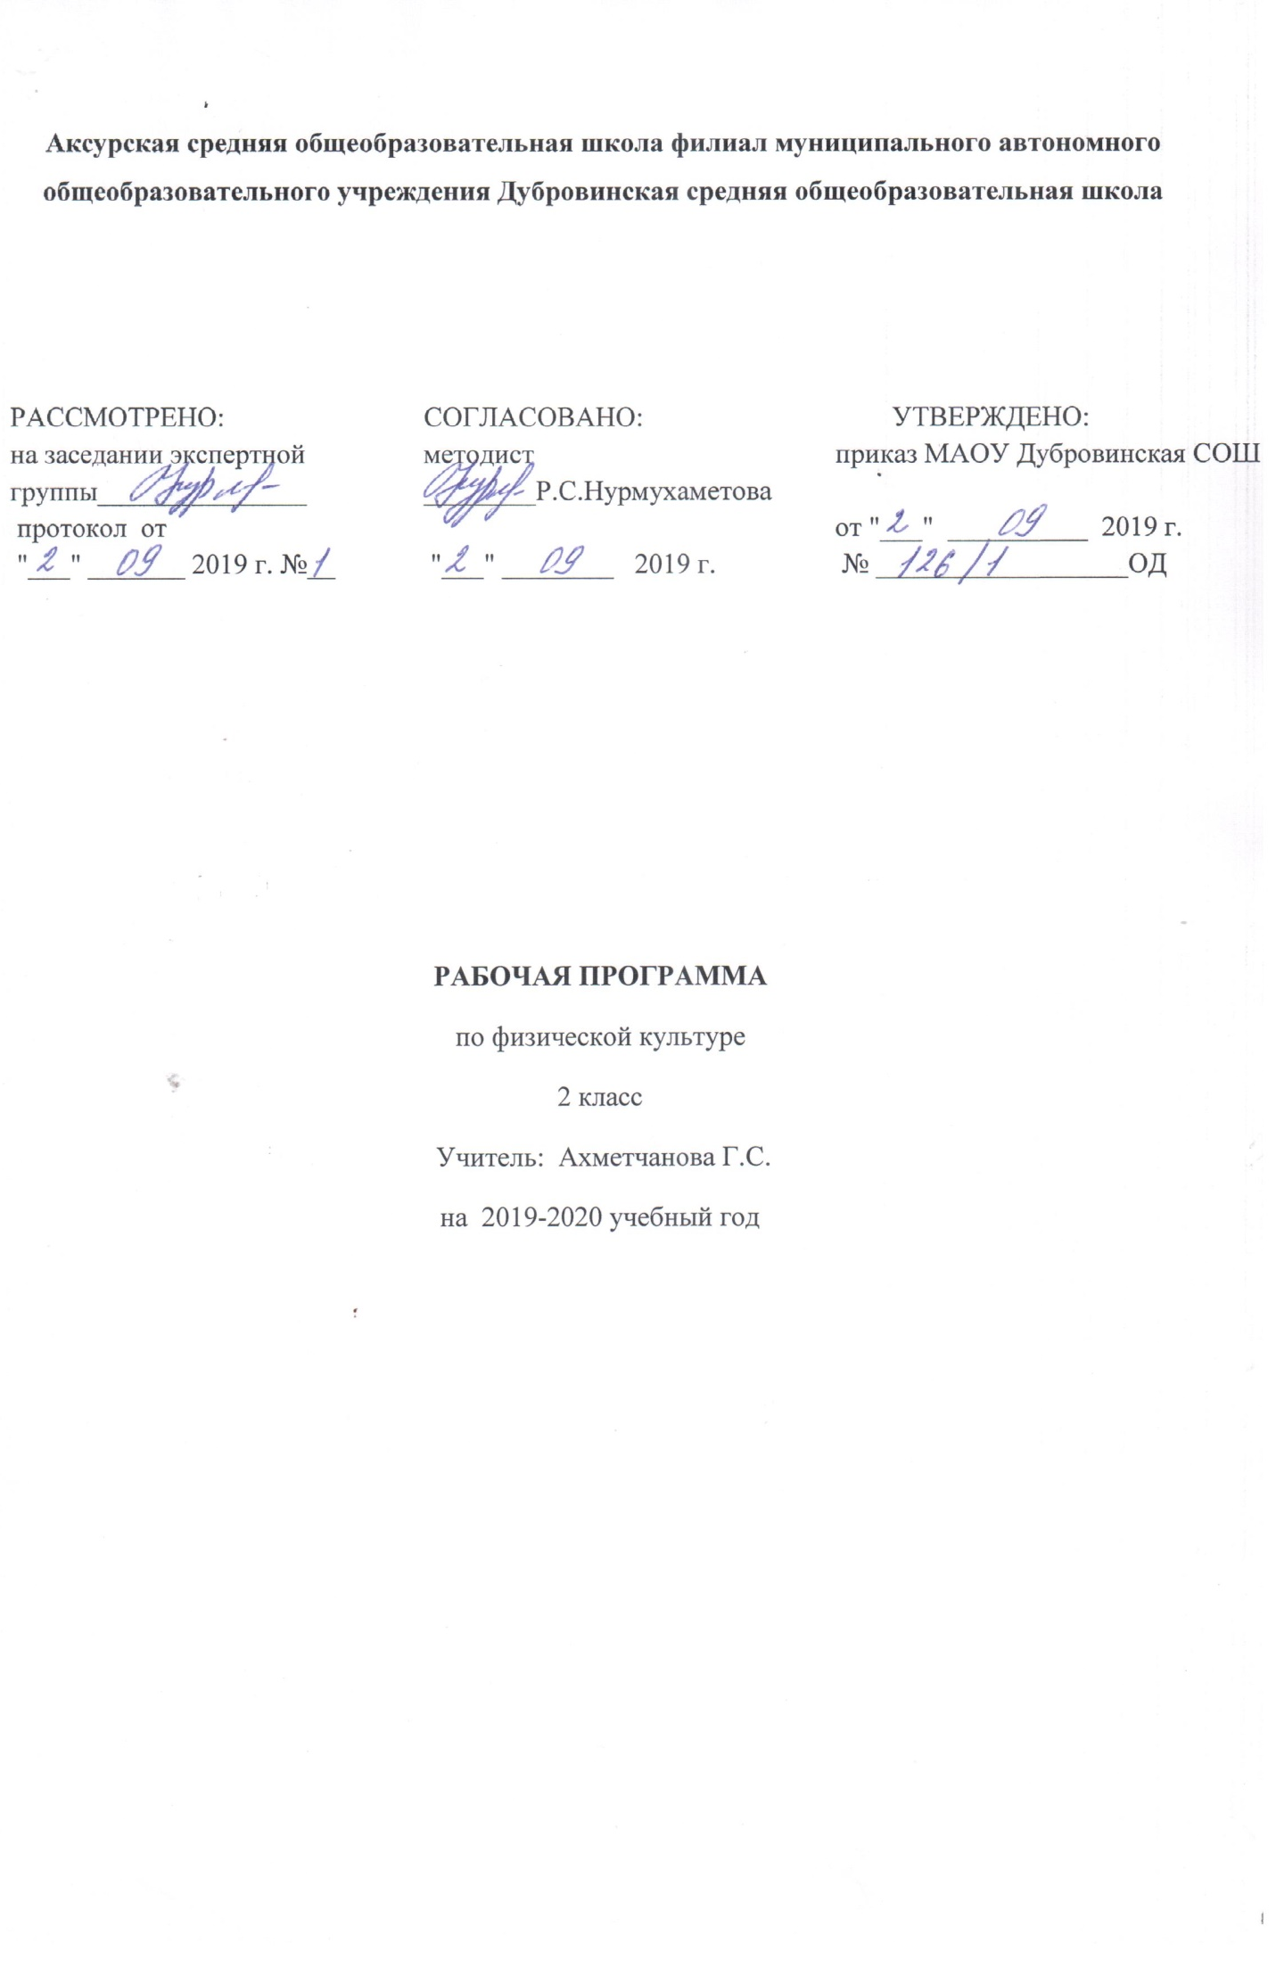Рабочая программа учебного предмета «Физическая культура» составлена на основе:
- ФГОС НОО.
- ООП НОО МАОУ Дубровинская СОШ
- Учебного плана МАОУ Дубровинская СОШ на 2019 – 2020 учебный год,
- Программы общеобразовательных учреждений. Физическая культура 1-4 классов. Авторы: В.И.Лях, А.А.Зданевич Физическая культура. 1-4 классы. – М.: Просвещение, 2013;

  - Планируемые результаты освоения учебного предмета, курса
Предметные результаты:
Выпускник начальной школы должен уметь:
- использовать все формы физкультурной деятельности в режиме дня (утренняя зарядка, физкультминутки, самостоятельные оздоровительные занятия, подвижные игры и др.);
- целенаправленно составлять и использовать комплексы упражнений для утренней зарядки, профилактики и коррекции нарушений осанки, плоскостопия, развития физических качеств, гимнастики для глаз;
- проводить самостоятельные наблюдения за физическим развитием и физической подготовленностью, оценивать физическую нагрузку по показателям частоты сердечных сокращений;
- вести здоровый образ жизни, соблюдать принципы здорового питания.
Обучающиеся получат возможность научиться: объяснять основы обучения прыжкам в длину, метанию мяча и гимнастическим упражнениям; организовать встречные эстафеты; понимать основы развития выносливости, координационных способностей и гибкости.
В результате изучения теоретического раздела «Здоровый образ жизни» обучающиеся научатся: составлять режим дня для I и II смены обучения; подбирать упражнения для комплексов утренней гимнастики и укрепления мышц, обеспечивающих правильную осанку; перечислить, называть направленность и выполнять упражнения пальчиковой гимнастики; различать полезные и вредные продукты; осознавать важность питьевого режима.
Обучающиеся получат возможность научиться: сравнивать и различать пищевые продукты по ценности и полезности для организма; называть роль и значение воды и питьевого режима для человека.
В результате изучения теоретического раздела «Основы анатомии человека» обучающиеся научатся: называть показатели физического развития; измерять и называть индивидуальные показатели физического развития (рост и вес).
В результате изучения теоретического раздела «Спорт» обучающиеся научатся: определять метательные дисциплины легкой атлетики; перечислять основные правила игры в футбол.
Обучающиеся получат возможность научиться: перечислять виды спорта, которыми можно начинать заниматься второклассникам; проявлять интерес к занятиям спортом.
В результате изучения теоретического раздела «История физической культуры. Олимпийское образование» обучающиеся научатся излагать факты истории физической культуры и Олимпийского движения.
В результате освоения практического раздела предмета «Физическая культура» обучающиеся научатся:
- выполнять общеразвивающие упражнения с предметами и без предметов на уроке и дома (самостоятельно);
- осознанно выполнять упражнения на развитие физических качеств, упражнения для профилактики плоскостопия и формирования осанки;
- выполнять бег с изменением направлений, частоты и длины шагов, специальные беговые упражнения и прыжки;
- выполнять метания теннисного мяча на дальность;
- выполнять висы и демонстрировать уверенное лазание по шведской стенке;
- называть правила подвижных игр и выполнять их в процессе игровой деятельности;
- выполнять простые технические действия и приемы из спортивных игр;
- играть в футбол по упрощенным правилам;
- выполнять тестовые упражнения для оценки динамики индивидуального развития основных физических качеств.
Обучающиеся получат возможность научиться: сохранять правильную осанку; выполнять эстетически красиво простые гимнастические и акробатические комбинации; управлять эмоциями в процессе учебной и игровой деятельности; играть в пионербол; передвигаться на коньках по льду; проплывать дистанцию 25 метров кролем на груди
Личностные УУД: отражаются в положительном отношении школьника к занятиям физической культурой и спортом и накоплении необходимых знаний для достижения личностно значимых результатов в физическом совершенствовании.
- формирование основ российской гражданской идентичности, чувства гордости за свою Родину, российский народ и историю России;
-овладение начальными навыками адаптации в динамично изменяющемся мире;
- принятие и освоение социальной роли обучающегося, развитие мотивов учебной деятельности и формирование личностного смысла учения;
- развитие самостоятельности и личной ответственности, этических чувств, доброжелательности и эмоционально-нравственной отзывчивости, понимания и сопереживания чувствам других людей;
- развитие навыков сотрудничества со взрослыми и сверстниками в разных социальных ситуациях, готовности не создавать конфликтов и находить выходы из спорных ситуаций;
- формирование установки на безопасный, здоровый образ жизни, наличие мотивации к творческому труду, работе на результат, бережному отношению к материальным и духовным ценностям.
Регулятивные УУД:
Обучающийся научится:
принимать и сохранять учебную задачу, в том числе задачи, поставленные на урок и задачи по освоению двигательных действий;
принимать технологию или методику обучения и воспитания физических качеств указанную учителем, в учебном процессе;
принимать и учитывать методические указания учителя в процессе повторения ранее изученных движений и в процессе изучения нового материала;
планировать свои действия в соответствии с поставленной задачей, учитывая свои возможности и условия её реализации;
осуществлять контроль за техникой выполнения упражнений физкультурно-оздоровительной деятельности.
Обучающийся получит возможность научиться:
вместе с учителем ставить новые учебные задачи, учитывая свои физические возможности и психологические особенности;
оценивать технику выполнения упражнения одноклассника, проводить анализ действий игроков во время игры;
проявлять познавательную инициативу в учебном сотрудничестве в качестве помощника учителя при организации коллективных действий;
самостоятельно осваивать новые упражнения по схеме представленной учителем.
Познавательные УУД:
Обучающийся научится:
осуществлять поиск необходимой информации для выполнения учебных заданий с использованием учебной литературы, энциклопедий, справочников (включая электронные, цифровые), в открытом информационном пространстве, в том числе контролируемом пространстве Интернета;
использовать знаково-символические средства, в том числе модели и схемы для составления и записи общеразвивающих упражнений и комплексов зарядки;
осуществлять запись о состоянии своего здоровья и самочувствия до и после выполнения физических упражнений;
читать простое схематическое изображение упражнения и различать условные обозначения;
строить сообщения в устной и письменной форме, используя правила записи и терминологию общеразвивающих упражнений;
ориентироваться в разнообразии подготовительных упражнений для разных видов физкультурно-оздоровительной деятельности.
Обучающийся получит возможность научиться:
осуществлять расширенный поиск информации с использованием ресурсов библиотек и Интернета;
осуществлять запись о состоянии своего здоровья и самочувствия до и после выполнения физических упражнений;
осознанно и произвольно строить сообщения в устной и письменной форме используя терминологию, правила записи и названия общеразвивающих упражнений;
осуществлять выбор наиболее эффективных способов подбора упражнений в зависимости от конкретных условий;
самостоятельно достраивать и восполнять недостающие компоненты при составлении комплексов ОРУ и акробатических упражнений.
Коммуникативные УУД:
Обучающийся научится:
адекватно использовать коммуникативные, прежде всего речевые, средства для решения различных коммуникативных задач игровой и групповой деятельности;
использовать речь для регуляции своего действия, и действий партнера;
допускать возможность существования у людей различных точек зрения, в том числе отличной от его собственной, и ориентироваться на позицию партнёра в общении и взаимодействии;
разрабатывать единую тактику в игровых действиях, учитывая мнения партнеров по команде;
отстаивать свое мнение, формулируя собственную позицию;
договариваться и приходить к общему решению в совместной игровой и спортивной деятельности, уважая соперника;
контролировать свои действия в коллективной работе;
во время подвижных и спортивных игр строить тактические действия, взаимодействуя с партером и учитывая его реакцию на игру;
следить за действиями других участников в процессе групповой или игровой деятельности;
контролировать действия партнёра во время выполнения групповых упражнений и упражнений в парах;
соблюдать правила взаимодействия с игроками;
задавать вопросы для уточнения техники упражнений или правил игры.
Обучающийся получит возможность научиться:
учитывать в своих действиях позиции других людей, и координировать деятельность, не смотря на различия во мнениях;
при столкновении интересов уметь обосновывать собственную позицию, учитывать разные мнения;
аргументировать свою позицию и согласовывать её с позициями партнёров по команде при выработке общей тактики игры;
продуктивно содействовать разрешению конфликтов на основе учёта интересов и позиций партнеров и соперников;
последовательно, точно и полно передавать партнёру необходимую информацию для выполнения дальнейших действий;
задавать вопросы, необходимые для организации собственной деятельности и выполнения упражнений с партнёром.

  - Содержание учебного предмета, курса
Программа состоит из двух разделов: теоретической и физической подготовки.
Содержание раздела теоретической подготовки включает 5 содержательных блоков:
  - блок. Физическая культура как система разнообразных форм занятий физическими упражнениями по укреплению здоровья человека.
  - класс. Урок физической культуры: подготовительная часть урока. Основы обучения прыжкам в длину, метанию мяча и гимнастическим упражнениям. Встречные эстафеты, командные игры на примере пионербола. Роль капитана команды. Основные гимнастические снаряды и упражнения. Повороты и спуски на лыжах. Спортивный инвентарь и правила выбора лыжного инвентаря, коньков и спортивной обуви. Физические качества. Развитие координационных способностей и гибкости.
  - блок. Здоровый образ жизни.
2 класс. Правила составления режима дня. Комплексы утренней гимнастики: упражнения с предметами. Усложнение комплекса для формирования осанки. Комплексы для профилактики плоскостопия. Дыхание: упражнения для формирования правильного дыхания. Основы закаливания. Роль витаминов и биологически значимых элементов для здоровья человека.
  - блок. Начальные основы анатомии человека.
2 класс. Физическое развитие: рост и вес. Способы их измерения.
  - блок. Спорт.
2 класс. Легкая атлетика: метания мяча, метание диска и копья. Футбол: основные правила и приёмы игры. Виды спорта, подходящие для возраста 89 лет: лыжные гонки, горнолыжный спорт, конькобежный спорт, шорт-трек, баскетбол, спортивное ориентирование, бадминтон, легкая атлетика.
История физической культуры и Олимпийское образование.
2 класс. Олимпийские игры и Олимпийские зимние игры. Метания диска и копья в древности.
Содержание раздела физической подготовки включает освоение и совершенствование разных способов передвижения человека;
использование широкого спектра физических упражнений разной направленности в зависимости от задач уроков, применение элементов спортивной деятельности из следующих видов спорта: легкой атлетике, гимнастике, лыжных гонок, конькобежного спорта, плавания, футбола, волейбола, баскетбола и других - доступных для образовательного учреждения; гармоничное и эффективное развитие физических качеств младшего школьника в сенситивный (благоприятный) возрастной период.
Тематическое планирование практической части предмета «Физическая культура», с одной стороны, сохраняет традиционные содержание и порядок изучаемых тем, с другой стороны, Стандарт предоставляет возможность педагогу выбрать средства и методы физического воспитания исходя из возможностей учебного учреждения, опыта и интересов и учителя, и обучающихся.
При организации уроков физической культуры в начальной школе необходимо помнить, что основной метод - игровой; важными физическими качествами с точки зрения адаптации к обучению в школе и успешной учебы являются выносливость, координация и сила мышц, обеспечивающих позу школьника. Возраст 7-10 лет характеризуется высокой степенью сенситивности к воздействию физических нагрузок и наибольшим количеством периодов с высоким естественным приростом двигательных качеств. В младшем школьном возрасте происходит поступательное развитие всех механизмов энергообеспечения и развитие аэробных способностей.
Легкая атлетика
Бег: равномерный бег, бег с ускорением, бег с изменением частоты и длины шагов, челночный бег 3 х (5-10) м. Бег с изменением направления (змейкой, по диагонали). Эстафеты линейные и встречные.
Характеристика видов деятельности учащихся. Осваивать технику бега различными способами. Проявлять качества силы, быстроты, выносливости и координации при выполнении беговых упражнений. Соблюдать правила техники безопасности при выполнении беговых упражнений.
Прыжки: на месте и с поворотом на 90° и 180°, через препятствия, в длину с места, со скакалкой. Прыжки с ноги на ногу на месте и с продвижением (многоскоки), с двух ног на две (выпрыгивания «лягушка» на месте и с продвижением вперед). Прыжки на одной ноге с продвижением.
Характеристика видов деятельности учащихся. Осваивать технику прыжковых упражнений. Проявлять качества силы, быстроты, выносливости и координации при выполнении прыжковых упражнений. Соблюдать правила техники безопасности при выполнении прыжковых упражнений. Осваивать универсальные умения по взаимодействию в парах и группах при разучивании и выполнении прыжковых упражнений.
Метания теннисного мяча на дальность и точность.
Характеристика видов деятельности учащихся. Осваивать технику метания теннисного мяча на дальность. Соблюдать правила техники безопасности при метании мяча. Проявлять качества силы, быстроты и координации при метании теннисного мяча.
Гимнастика с основами акробатики
Организующие команды и приемы: повороты кругом с разделением по команде «Кругом! Раз-два»; перестроение по двое и трое в шеренге и колонне; передвижение в колонне с разной дистанцией и темпом, по «диагонали» и «противоходом».
Характеристика видов деятельности учащихся. Осваивать универсальные умения при выполнении организующих команд. Различать и выполнять изучаемые строевые команды.
Соблюдать дисциплину и четко взаимодействовать с товарищами при выполнении строевых упражнений.
Акробатические упражнения. Перекаты в группировке вперед и назад, из положения лежа на спине стойка на лопатках (согнув и выпрямив ноги). Простые акробатические комбинации.
Характеристика видов деятельности учащихся. Осваивать технику разучиваемых акробатических упражнений. Соблюдать правила техники безопасности при выполнении акробатических упражнений. Проявлять координационные способности, гибкость и силу при выполнении акробатических упражнений. Демонстрировать технику выполнения разученных акробатических упражнений и комбинаций.
Гимнастические упражнения прикладного характера: танцевальные упражнения, упражнения на низкой перекладине — вис на согнутых руках, вис стоя спереди, сзади. Висы и лазание на шведской стенке.
Характеристика видов деятельности учащихся. Соблюдать правила техники безопасности при выполнении гимнастических упражнений прикладной направленности.
Выполнять гимнастические упражнения прикладного характера
Лыжные гонки
Передвижения на лыжах: без палок попеременный ход и одновременный ход (на пологом спуске). Спуски. Приседания на спуске. Поднимание предметов на спуске. Подъем «лесенкой». Торможение «плугом».
Характеристика видов деятельности учащихся. Осваивать технику передвижения на лыжах. Соблюдать технику безопасного поведения.
Развивать координацию и выносливость. Оценивать свое состояние (ощущение) во время и после занятия по лыжной подготовки.
Подвижные и спортивные игры
Подвижные игры: разнообразные игры (игры разных народов, игры на развитие физических качеств (быстроты, ловкости, выносливости, гибкости и силы) и качеств личности (активности, ответственности, дисциплинированности, смелости, толерантности и т.д.), игры, подводящие к спортивной деятельности (на материалах видов спорта). Эстафеты, эстафеты с предметами.
Характеристика видов деятельности учащихся. Называть правила подвижных игр и выполнять их в процессе игровой деятельности. Выполнять игровые действия в условиях учебной и игровой деятельности. Подготавливать площадки для проведения подвижных игр в соответствии с их правилами. Проявлять смелость, волю, решительность, активность и инициативу при решении вариативных задач, возникающих в процессе игры. Моделировать игровые ситуации. Регулировать эмоции в процессе игровой деятельности, уметь управлять ими.
Общаться и взаимодействовать со сверстниками в условиях игровой деятельности.
Футбол: остановка катящегося мяча; ведение мяча внутренней и внешней частью подъема по прямой, по дуге, с остановками по сигналу, между стойками, с обводкой стоек; остановка катящегося мяча внутренней частью стопы.
Баскетбол: специальные передвижения без мяча в стойке баскетболиста, приставными шагами правым и левым боком; бег спиной вперед; остановка в шаге и прыжком; ведение мяча (резинового, позднее баскетбольного) на месте, по прямой, по дуге, с остановками по сигналу; броски мяча по баскетбольному щиту.
Волейбол: подводящие упражнения для обучения передачам (в парах, в стену), подачам - подбрасывание мяча на заданную высоту. Игра в пионербол.
Характеристика видов деятельности учащихся. Осваивать технические действия из спортивных игр. Взаимодействовать в парах и группах при выполнении технических действий в спортивных играх. Осваивать универсальные умения управлять эмоциями в процессе учебной и игровой деятельности. Выполнять разученные технические приемы спортивных игр в стандартных и вариативных (игровых) условиях. Развивать физические качества. Выполнять физические упражнения по заданию учителя.

  - Тематическое планирование с указанием количество часов, отводимых на освоение каждой темы
Разделы и темы | Минимальное количество часов
I часть
Теоретическая подготовка | 10
Физическая подготовка, в том числе:
Общеразвивающие упражнения | В процессе урока
Подвижные игры, в том числе спортивные | 14
Легкая атлетика | 15
Гимнастика с основами акробатики | 16
Передвижение на лыжах | 12
II часть
Подвижные игры с элементами спорта: | 27
- подвижные игры на основе баскетбола | 16
- подвижные игры на основе мини-футбола | 11
Курс «Полезные привычки» | 8
Всего | 102

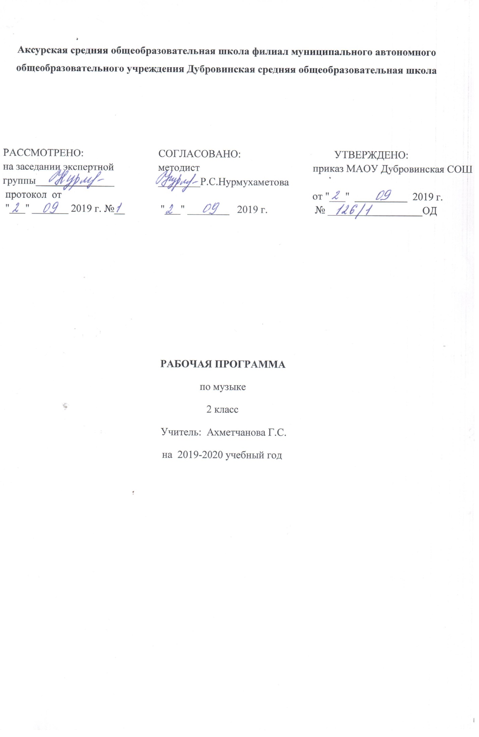Рабочая программа учебного предмета «Музыка» составлена на основе:
- ФГОС НОО.
- ООП НОО МАОУ Дубровинская СОШ
- Учебного плана МАОУ Дубровинская СОШ на 2019 – 2020 учебный год
- Примерная программа начального общего образования по музыке второго поколения с опорой на допущенную Министерством образования Российской Федерации программу для общеобразовательных учреждений «Музыка. 1-4 классы», авторы Челышева Т.В., Кузнецова В.В.

- Планируемые результаты освоения учебного предмета, курса
Предметные результаты:
- устойчивый интерес к музыке и различным видам (или какому-либо виду) музыкально-творческой деятельности;
- общее понятие о значении музыки в жизни человека, знание основных закономерностей музыкального искусства, общее представление о музыкальной картине мира;
- элементарные умения и навыки в различных видах учебно-творческой деятельности.
Личностные УУД:
- наличие эмоционально-ценностного отношения к искусству;
- реализация творческого потенциала в процессе коллективного (индивидуального) музицирования;
- позитивная самооценка музыкально-творческих возможностей.
Метапредметные результаты:
Регулятивные УУД:
- умение учиться и способность к организации своей деятельности;
- способность принимать, сохранять цели и следовать им в учебной деятельности;
- целеустремлённость и настойчивость в достижении цели;
- умение действовать по плану и планировать свою деятельность;
- формирование основ оптимистического восприятия мира;
- умение контролировать процесс и результаты своей деятельности.
Познавательные УУД:
- самостоятельное выделение и формулирование познавательной цели;
- знаково-символическое моделирование;
- умение структурировать знания;
- умение осознанно и произвольно строить речевое высказывание;
- рефлексия способов и условий действия, контроль и оценка процесса и результатов деятельности;
- смысловое чтение;
- постановка и формулирование проблемы, самостоятельное создание алгоритмов деятельности при решении проблем творческого характера;
- анализ объектов;
- синтез, как составление целого из частей;
- выбор оснований и критериев для сравнения, классификации объектов;
- построение логической цепи рассуждений;
- доказательство;
- выдвижение гипотез и их обоснование.
Коммуникативные УУД:
- умение выражать свои мысли, обосновывать собственное мнение;
- умение договариваться, находить общее решение;
- умение аргументировать своё предложение, убеждать и уступать;
- способность сохранять доброжелательное отношение друг к другу в ситуации конфликта интересов;
- взаимоконтроль и взаимопомощь по ходу выполнения задания;
- умение с помощью вопросов получать необходимые сведения от партнёра по деятельности.-
2.Содержание учебного предмета, курса.
Процесс восприятия и познания музыки второклассниками осуществляется в разных формах общения с ней: слушании и размышлении, исполнении музыки по нотно-графической записи, пении с текстом и с ориентацией на нотную запись, в музыкально-ритмичных движениях, игре на музыкальных инструментах.
В программу включены произведения русских и зарубежных композиторов-классиков: М.И. Глинки, Н.А. Римского-Корсакова, П.И. Чайковского, С.В. Рах-манинова, Д.Д. Шостаковича, С.С. Прокофьева, И.О. Дунаевского, Г.В. Свири-дова, Д.Б. Кабалевского, М.В. Коваля, В. Салманова, С. Чернецкого, М. Блантера, Э. Грига, К. Сен-Санса, К. Дебюсси, М. Равеля, Ж. Бизе, И.С. Баха, Р. Шумана, Ф. Шуберта.
В программе представлены 23 песни (7 народных и 16 композиторских). Среди авторов: Я. Дубравин, Г. Струве, В. Шаинский, Т. Попатенко, Ю. Чичков, С. Соснин, А. Филиппенко, А. Жаров, Б. Савельев, Д. Львов-Компанейц, В. Иванников, А. Спадавеккиа, В. Кикта.
«Три кита» в музыке: песня, танец и марш»
Темы: Главный «кит» – песня. Мелодия – душа музыки. Каким бывает танец. Мы танцоры хоть куда! Маршируют все. «Музыкальные киты» встречаются вместе.
Смысловое содержание тем:
Идея четверти: три основные сферы музыки как самые понятные и близкие детям музыкальные жанры.
Восприятие второклассниками песни, танца и марша как давних и хороших знакомых. Ощущение разницы в характере музыки марша, танца и песни. Многообразие жизненных ситуаций, при которых звучат песни, танцы и марши. Разнообразие маршей (спортивный, солдатский, парадный, игрушечный и др.); танцев (менуэт, полька, вальс, пляска); песен (о Родине, колыбельные, хороводные, шуточные, песни – музыкальные картинки и др.). Осознание обучающимися мелодии как «души музыки». Определение сочетания в одной музыке разных музыкальных жанров – «киты встречаются вместе»
Характеристика деятельности обучающихся:
- Выявлять разницу в характере музыки марша, танца и песни.
- Сравнивать специфические особенности произведений разных жанров.
- Сопоставлять разнообразие маршей, танцев, песен с многообразием жизненных ситуаций, при которых они звучат.
- Определять мелодию как «душу музыки».
- Воплощать художественно-образное содержание народной и композиторской музыки в пении, слове, пластике, рисунке.
- Передавать эмоциональные состояния в различных видах музыкально-творческой деятельности (пение, игра на детских элементарных музыкальных инструментах, пластические движения, инсценирование песен, драматизация и пр.) в процессе коллективного музицирования.
«О чем говорит музыка»
Темы: Маша и Миша узнают, что умеет музыка. Музыкальные портреты. Подражание голосам. Как музыка изображает движение? Музыкальные пейзажи.
Смысловое содержание тем:
Идея четверти: восприятие музыки как звучащего вида искусства, обладающего выразительными и изобразительными возможностями.
Осознание учащимися, что музыка может выражать чувства, мысли и настроение человека, рисует музыкальные портреты, выражает черты его характера. Музыка может подражать звучанию голосов разных музыкальных инструментов, изображать движение, разнообразные звуки, шумы и картины окружающей природы. Все это – музыкальное окружение жизни ребенка, прочувствованное и осознанное им как органичная часть самой жизни со сменой времен года, с каждодневными заботами и делами, с буднями и праздниками
Характеристика деятельности обучающихся:
- Выявлять различные по смыслу музыкальные интонации.
- Распознавать и эмоционально откликаться на выразительные и изобразительные особенности музыки.
- Осознавать языковые особенности выразительности и изобразительности музыки.
- Исполнять, инсценировать песни, танцы, фрагменты из произведений музыкально-театральных жанров.
- Воплощать музыкальное развитие образа в собственном исполнении (в пении, игре на элементарных музыкальных инструментах, музыкально-пластическом движении)
- Общаться и взаимодействовать в процессе ансамблевого, коллективного (хорового и инструментального) воплощения различных художественных образов
«Куда ведут нас «три кита»
Темы: «Сезам, откройся!». «Путешествие по музыкальным странам». Опера. Что такое балет? «Страна симфония». Каким бывает концерт?
Смысловое содержание тем:
Идея четверти: вхождение в мир большой музыки с помощью простейших музыкальных жанров – песни, танца и марша.
Образность песен, танцев и маршей. Песенные основы оперы, танцевальные основы балета. Оперные и балетные марши. Ощущение органичного перехода от песни – к песенности, от танца – к танцевальности, от марша – к маршевости. От народной песни – к симфонической музыке. Превращение песни в музыку фортепьянную, симфоническую, хоровую, оперную, балетную. Песня как основа любого крупного музыкального жанра. Самостоятельная жизнь танцевальной музыки. Танцевальность в разных областях музыки. Проникновение танца в оперу, балет, симфонию, концерт. Многоликость маршей: простые бытовые марши – марши для исполнения в концертах, марши в симфониях, в ораториях, операх, балетах. Взрослые и детские оперы. Знакомство с оперой «Волк и семеро козлят». Разучивание тем главных героев. Темы – песни, песни – танцы, песни – марши. Участие в исполнении финала оперы. Музыкальный театр – храм, где царят опера и балет.
Назначение концертного зала.
Характеристика деятельности обучающихся:
- Применять знания основных средств музыкальной выразительности при анализе прослушанного музыкального произведения и в исполнительской деятельности.
- Соотносить простейшие жанры (песни, танцы, марши) с их воплощением в крупных музыкальных жанрах.
- Различать крупные жанры: оперу, балет, симфонию, концерт.
- Передавать в собственном исполнении (пение, игра на инструментах, музыкально-пластическое движение) различные музыкальные образы.
- Ориентироваться в нотном письме, как в графическом изображении интонаций (вопрос-ответ, выразительные и изобразительные интонации и т. д.).
- Создавать на основе полученных знаний музыкальные композиции (пение, музыкально-пластическое движение, игра).
«Что такое музыкальная речь?»
Темы: Маша и Миша изучают музыкальный язык. Занятная музыкальная сказка. Главная песня страны.
Смысловое содержание тем: Идея четверти: восхождение по ступенькам музыкальной грамотности.
Признаки, которые помогают различать музыкальные произведения, их характеры, настроение, жанры. Причины своеобразия каждого музыкального произведения. Осознание роли средств музыкальной выразительности как «строительных кирпичиков» музыкальных образов и их развития. Формирование музыкальной грамотности как особого «чувства музыки». Активное восприятие музыки через разные формы приобщения к ней: пение, слушание, музыкально-ритмические движения, исполнение на музыкальных инструментах, игра. Обобщение темы года на терминологическом уровне.
Характеристика деятельности обучающихся:
- Сравнивать специфические особенности произведений разных жанров.
- Называть средства музыкальной выразительности.
- Соотносить различные элементы музыкальной речи с музыкальными образами и их развитием.
- Воплощать художественно-образное содержание народной и композиторской музыки в пении, слове, пластике, рисунке.
- Передавать эмоциональные состояния в различных видах музыкально-творческой деятельности (пение, игра на детских элементарных музыкальных инструментах, пластические движения, инсценирование песен, драматизация и пр.).
- Импровизировать в соответствии с заданным либо самостоятельно выбранным музыкальным образом (вокальная, инструментальная, танцевальная импровизации).
- Участвовать в хоровом исполнении гимна Российской Федерации
Музыкальный материал к темам учебной программы по курсу «Музыка»
«Три кита» в музыке: песня, танец и марш»
«Моя Россия» Музыка Г. Струве. Стихи Н. Соловьевой
«В сказочном лесу» (музыкальные картинки). Музыка Д.Б. Кабалевского, слова В. Викторова: «Учитель», «Доктор», «Монтер», «Артистка», «Дровосек».
«Во поле берёза стояла». Русская народная песня.
«Песня жаворонка». П.И. Чайковский.
«Каравай». Русская народная песня. Обработка Т. Попатенко.
Камаринская». Русская народная плясовая песня.
Менуэт» из сонаты № 20. Л. ван Бетховен.
«Итальянская полька». С.В. Рахманинов.
«Вальс» из балета «Спящая красавица». П.И. Чайковский.
«Вальс-шутка». Д.Д. Шостакович.
«Танец молодого Бегемота». Д.Б. Кабалевский.
«Встречный марш». С. Чернецкий.
«Футбольный марш». М. Блантер.
«Не плачь, девчонка!». Музыка В. Шаинского, слова В. Харитонова.
«Марш деревянных солдатиков». П.И. Чайковский.
«Шествие гномов». Э. Григ.
«Марш мальчишек» из оперы «Кармен». Ж. Бизе.
«Выходной марш» из к/ф «Цирк». И.О. Дунаевский.
«Начинаем перепляс». Музыка С. Соснина, слова П. Синявского.
«Здравствуй, Родина моя!». Музыка Ю. Чичкова, Ибряева. слова К.
«Веселый музыкант». Музыка А. Филиппенко, слова Т. Волгиной.
«О чем говорит музыка»
«Веселая. Грустная». Л. ван Бетховен.
«Перепелочка». Белорусская народная песня.
«Четыре ветра». Английская народная песня-игра.
«Упрямец». Г.В. Свиридов. «Веселый крестьянин». Р. Шуман.
«Три подружки». Д.Б. Кабалевский. «Разные ребята». Попевка.
«Монтер». Музыка Д.Б. Кабалевского, слова В. Викторова.
«Прогулка». С. Прокофьев.
«Полет шмеля» из оперы «Сказка о Царе-Салтане». Римский-Корсаков. Н.А.
«Кукушка в глубине леса» из цикла «Карнавал Сен-Санс. животных». К.
«Игра воды». М. Равель.
«Труба и барабан». Д.Б. Кабалевский.
«Песенка-считалка». Музыка А. Жарова, слова А. Шлыгина.
«Попутная песня». Музыка М.И. Глинки, слова Н. Кукольника.
«Мы шагаем». Попевка.
«Большой хоровод». Музыка Б. Савельева, слова Л. Жигалкина и А. Хайта.
«Кавалерийская». Д.Б. Кабалевский.
«Утро в лесу», «Вечер». В. Салманов.
«Вариации Феи Зимы» из балета «Золушка». С.С. Прокофьев.
«Снежная песенка». Музыка Д. Богомазова. Львова-Компанейца, слова С.
«Куда ведут нас «три кита»
«Три чуда» из оперы «Сказка о царе Салтане» («Белка», «Богатыри», «Царевна Лебедь»). Н.А. Римский-Корсаков.
«Во саду ли, в огороде». Русская народная песня.
Фрагменты из оперы «Волк и семеро козлят». Музыка М. Коваля, слова Е. Манучаровой.
«Семеро козлят» (заключительный хор). Тема Мамы-Козы. Темы козлят – Всезнайки, Бодайки, Топтушки, Болтушки, Мазилки, Дразнилки, Малыша. «Целый день поем, играем» (хор козлят). Сцена из 2-го действия оперы (Игры козлят, Воинственный марш, Нападение Волка, Финал).
«Самая хорошая». Музыка В. Иванникова, слова О. Фадеевой.
«Солнечная капель». Музыка С. Соснина, слова И. Вахрушевой.
«Марш Тореодора» из оперы «Кармен». Ж. Бизе.
«Марш» из балета «Щелкунчик». П.И. Чайковский.
«Вальс» из балета «Золушка». С.С. Прокофьев.
«Добрый жук». Музыка А. Спадавеккиа, слова Е. Шварца.
«Вальс и Полночь» (фрагмент из балета «Золушка»). С.С. Прокофьев.
«Гавот» из «Классической симфонии». С.С. Прокофьев.
Симфония № 4 (фрагмент финала). П.И. Чайковский.
Концерта №3 для фортепьяно с оркестром (фрагмент II части). Д.Б. Кабалевский.
«Что такое музыкальная речь?»
«Волынка». И.С. Бах. «Вальс». Ф. Шуберт.
«Крокодил и Чебурашка» (песня, вальс, полька, марш). Музыка И. Арсеева.
«Калинка». Русская народная песня.
«Танец с кубками» из балета «Лебединое озеро». П.И. Чайковский.
«Веселый колокольчик». Музыка В. Кикты, слова В. Татаринова.
Симфоническая сказка для детей «Петя и волк» (фрагменты). С.С. Прокофьев.
Тема Пети. Тема птички. Тема кошки. Тема дедушки. Тема волка. Тема охотников. Заключительное шествие.
«Государственный гимн Российской Федерации». Александрова, Музыка А. слова С. Михалкова.
3.Тематическое планирование с указанием количества часов, отводимых на освоение каждой темы.
№ п/п | Название разделов, тем | Кол-во часов
1 | «Три кита» в музыке: песня, танец и марш» | 9
2 | «О чем говорит музыка» | 7
3 | «Куда ведут нас «три кита» | 10
4 | «Что такое музыкальная речь?» | 8
 | Всего | 34

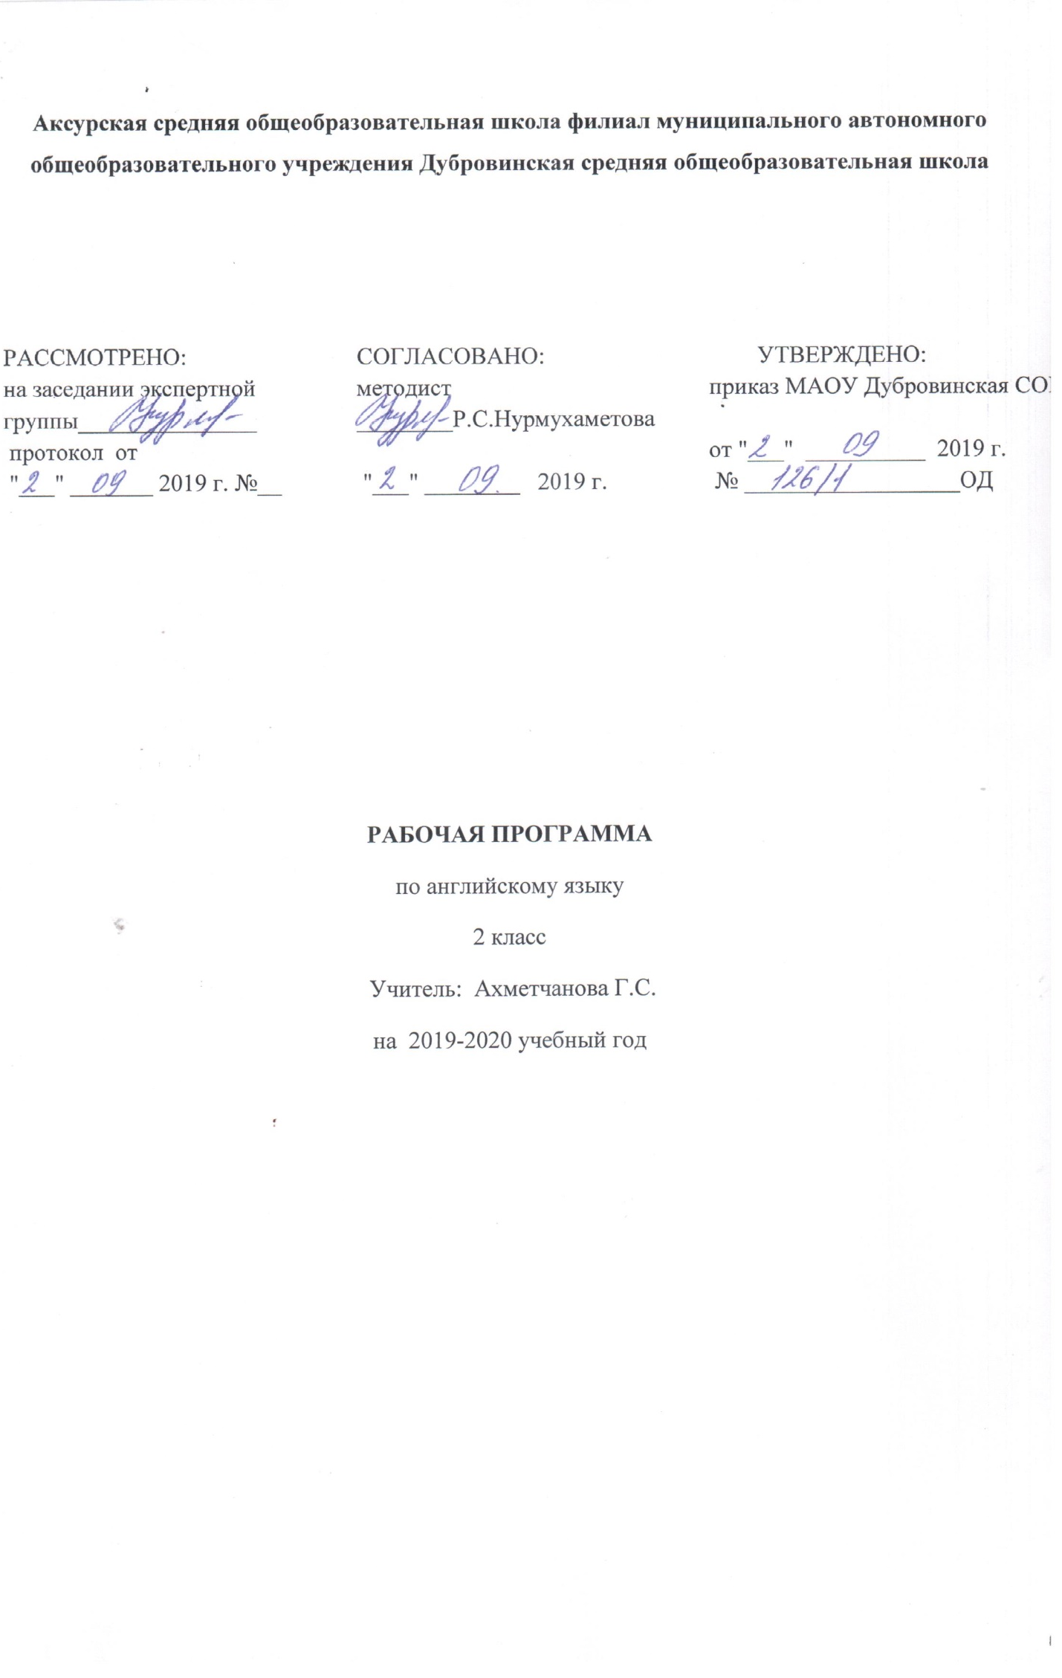Рабочая программа учебного предмета по английскому языку составлена на основе:
- ФГОС НОО.
- ООП НОО МАОУ Дубровинская СОШ
- Учебного плана МАОУ Дубровинская СОШ на 2019 – 2020 учебный год,
- Авторской программы курса английского языка к УМК Начальный курс к учебнику «Английский в фокусе» (Н.И.Быкова, Дж.Дули, М.Д. Поспелова, В.Эванс)

1. Планируемые результаты освоения учебного предмета, курса
В результате освоения основной образовательной программы начального общего образования учащиеся достигают личностные, метапредметные и предметные результаты.
Личностными результатами являются:
• общее представление о мире как многоязычном и поликультурном сообществе;
• осознание себя гражданином своей страны;
• осознание языка, в том числе иностранного, как основного средства общения между людьми;
• знакомство с миром зарубежных сверстников с использованием средств изучаемого иностранного языка (через детский фольклор, некоторые образцы детской художественной литературы, традиции).
Метапредметными результатами изучения английского языка в начальной школе являются:
• развитие умения взаимодействовать с окружающими при выполнении разных ролей в пределах речевых потребностей и возможностей младшего школьника;
• развитие коммуникативных способностей школьника, умения выбирать адекватные языковые и речевые средства для успешного решения элементарной коммуникативной задачи;
• расширение общего лингвистического кругозора младшего школьника;
• развитие познавательной, эмоциональной и волевой сфер младшего школьника;
• формирование мотивации к изучению иностранного языка;
• владение умением координированной работы с разными компонентами учебно-методического комплекта (учебником, аудиодиском и т. д.).
Предметными результатами изучения английского языка в начальной школе являются: овладение начальными представлениями о нормах английского языка (фонетических, лексических, грамматических); умение (в объёме содержания курса) находить и сравнивать такие языковые единицы, как звук, буква, слово.
В коммуникативной сфере, т. е. во владении английским языком как средством общения):
Речевая компетенция в следующих видах речевой деятельности
В говорении:
• вести элементарный этикетный диалог в ограниченном круге типичных ситуаций общения, диалог-расспрос (вопрос-ответ) и диалог-побуждение к действию;
• уметь на элементарном уровне рассказывать о себе/семье/друге, описывать предмет/картинку, кратко характеризовать персонаж.
В аудировании:
• понимать на слух речь учителя и одноклассников, основное содержание небольших доступных текстов в аудиозаписи, построенных на изученном языковом материале.
В чтении:
• читать вслух небольшие тексты, построенные на изученном языковом материале, соблюдая правила чтения и нужную интонацию;
• читать про себя тексты, включающие как изученный языковой материал, так и отдельные новые слова, и понимать их основное содержание, находить в тексте нужную информацию.
В письменной речи:
• владеть техникой письма;
• писать с опорой на образец поздравление с праздником и короткое личное письмо.
Языковая компетенция (владение языковыми средствами)
• адекватное произношение и различение на слух всех звуков английского языка, соблюдение правильного ударения в словах и фразах;
• соблюдение особенностей интонации основных типов предложений;
• применение основных правил чтения и орфографии, изученных в курсе начальной школы;
• распознавание и употребление в речи изученных в курсе начальной школы лексических единиц (слов, словосочетаний, оценочной лексики, речевых клише) и грамматических явлений;
• умение делать обобщения на основе структурно-функциональных схем простого предложения.
Социокультурная осведомлённость
• знание названий стран изучаемого языка, некоторых литературных персонажей известных детских произведений, сюжетов некоторых популярных сказок, написанных на английском языке, небольших произведений детского фольклора (стихов, песен); знание элементарных норм речевого и неречевого поведения, принятых в англоговорящих странах.
В познавательной сфере:
• умение сравнивать языковые явления родного и английского языков на уровне отдельных звуков, букв, слов, словосочетаний, простыхпредложений;
• умение опознавать грамматические явления, отсутствующие в родном языке, например артикли;
• умение систематизировать слова, например по тематическому принципу;
• умение пользоваться языковой догадкой, например при опознавании интернационализмов;
• совершенствование приёмов работы с текстом с опорой на умения, приобретённые на уроках родного языка (прогнозировать содержание текста по заголовку, иллюстрациям и др.);
• умение действовать по образцу при выполнении упражнений и составлении собственных высказываний в пределах тематики начальной школы;
• умение пользоваться справочным материалом, представленным в виде таблиц, схем, правил;
• умение пользоваться двуязычным словарём учебника (в том числе транскрипцией), компьютерным словарём;
• умение осуществлять самонаблюдение и самооценку в доступных младшему школьнику пределах.
В ценностно-ориентационной сфере:
• представление об английском языке как средстве выражения мыслей, чувств, эмоций;
• приобщение к культурным ценностям другого народа через произведения детского фольклора, через непосредственное участие в туристических поездках.
В эстетической сфере:
• владение элементарными средствами выражения чувств и эмоций на иностранном языке;
• развитие чувства прекрасного в процессе знакомства с образцами доступной детской литературы.
В трудовой сфере:
• умение следовать намеченному плану в своём учебном труде;
• умение вести словарь (словарную тетрадь).
Коммуникативные умения по видам речевой деятельности
В русле говорения
1. Диалогическая форма
Уметь вести:
• этикетные диалоги в типичных ситуациях бытового, учебно-трудового и межкультурного общения, в том числе полученные с помощью средств коммуникации;
• диалог-расспрос (запрос информации и ответ на него);
• диалог-побуждение к действию.
2. Монологическая форма
Уметь пользоваться:
• основными коммуникативными типами речи: описание, рассказ, характеристика (персонажей).
В русле аудирования воспринимать на слух и понимать:
• речь учителя и одноклассников в процессе общения на уроке и вербально/невербально реагировать на услышанное;
• небольшие доступные тексты в аудиозаписи, построенные в основном на изученном языковом материале, в том числе полученные с помощью средств коммуникации.
В русле чтения
Читать:
• вслух небольшие тексты, построенные на изученном языковом материале;
• про себя и понимать тексты, содержащие как изученный языковой материал, так и отдельные новые слова, находить в тексте необходимую информацию (имена персонажей, где происходит действие и т. д.).
В русле письма
Владеть:
• умением выписывать из текста слова, словосочетания и предложения;
• основами письменной речи: писать по образцу поздравление с праздником, короткое личное письмо.
Языковые средства и навыки пользования ими
Графика, каллиграфия, орфография. Все буквы английского алфавита. Основные буквосочетания. Звуко-буквенные соответствия. Знаки транскрипции. Апостроф. Основные правила чтения и орфографии. Написание наиболее употребительных слов, вошедших в активный словарь.
Фонетическая сторона речи. Адекватное произношение и различение на слух всех звуков и звукосочетаний английского языка. Соблюдение норм произношения: долгота и краткость гласных, отсутствие оглушения звонких согласных в конце слога или слова, отсутствие смягчения согласных перед гласными. Дифтонги. Связующее “r” (there is/there are). Ударение в слове, фразе. Отсутствие ударения на служебных словах (артиклях, союзах, предлогах). Членение предложений на смысловые группы. Ритмико-интонационные особенности повествовательного, побудительного и вопросительного (общий и специальный вопросы) предложений. Интонация перечисления. Чтение по транскрипции изученных слов.
Лексическая сторона речи. Лексические единицы, обслуживающие ситуации общения в пределах тематики начальной школы, в объёме 500лексических единиц для двустороннего (рецептивного и продуктивного)усвоения, простейшие устойчивые словосочетания, оценочная лексика и речевые клише как элементы речевого этикета, отражающие культуру англоговорящих стран. Интернациональные слова (например, project, portfolio, garage, tennis). Начальное представление о способах словообразования: суффиксация (суффиксы -еr, -от, -tion, -ist, -ful, -ly, - teen, -ty, -th) teach – teacher, friend – friendly, словосложение (postcard),конверсия (play – to play).
Грамматическая сторона речи. Основные коммуникативные типы предложений: повествовательное, вопросительное, побудительное. Общий специальный вопросы. Вопросительные слова: what, who, when, where,why, how. Порядок слов в предложении. Утвердительные и отрицательные предложения. Простое предложение с простым глагольным сказуемым (Не speaks English.), составным именным (My family is big.) и составным глагольным (I like to dance.She can skate well.) сказуемым. Побудительные предложения в утвердительной (Help me, please.) и отрицательной (Don’t be late!) формах. Безличные предложения в настоящем времени (It is cold. It’s five o’clock.). Предложения с оборотом there is/there are. Простые распространённые предложения. Предложения с однородными членами. Сложносочинённые предложения с союзами and и but. Сложноподчинённые предложения с союзом because. Правильные и неправильные глаголы в Present, Future, Past Simple. Неопределённая форма глагола. Глагол-связка to be. Модальные глаголы can, may, must, have to. Глагольные конструкции “I’d like to ...”.Существительные в единственном и множественном числе (образованные по правилу и исключения), существительные с неопределённым, определённым и нулевым артиклем. Притяжательный падеж имён существительных. Прилагательные в положительной, сравнительной и превосходной степени, образованные по правилам и исключения. Местоимения: личные (в именительном и объектном падежах), притяжательные, вопросительные, указательные (this/these, that/those),неопределённые (some, any – некоторые случаи употребления).Наречия времени (yesterday, tomorrow, never, usually, often, sometimes).Наречия степени (much, little, very). Количественные числительные до 100,порядковые числительные до 30. Наиболее употребительные предлоги: in, on, at, into, to, from, of, with.
Социокультурная осведомлённость. В процессе обучения английскому языку в начальной школе учащиеся знакомятся с названиями стран изучаемого языка, некоторыми литературными персонажами популярных детских произведений, сюжетами некоторых популярных сказок, а также небольшими произведениями детского фольклора (стихи, песни) на иностранном языке, элементарными формами речевого и неречевого поведения, принятого в странах изучаемого языка.
Общеучебные умения. В процессе изучения курса «Иностранный язык» младшие школьники:
• совершенствуют приёмы работы с текстом, опираясь на умения, приобретённые на уроках родного языка (прогнозировать содержание текста по заголовку, данным к тексту рисункам, списывать текст, выписывать отдельные слова и предложения из текста и т. п.);
• овладевают более разнообразными приёмами раскрытия значения слова, используя словообразовательные элементы; синонимы, антонимы, контекст;
• совершенствуют общеречевые коммуникативные умения, например: начинать и завершать разговор, используя речевые клише; поддерживать беседу, задавая вопросы и переспрашивая;
• учатся осуществлять самоконтроль, самооценку;
• учатся самостоятельно выполнять задания с использованием компьютера (при наличии мультимедийного приложения).
Общеучебные умения, а также социокультурная осведомлённость приобретаются учащимися в процессе формирования коммуникативных умений в основных видах речевой деятельности. Поэтому они не выделяются отдельно в тематическом планировании.

2. Содержание учебного предмета, курса
Вводный модуль 1. Знакомство – 6 часов.
Давайте познакомимся! Мои первые английские буквы.
Буквосочетания. Большие и маленькие буквы!
(Знакомство с главными героями учебника. Фразы приветствия, прощания. Алфавит: a-z. Буквы и звуки. Буквосочетания: sh, ch, th, ph. Заглавные буквы алфавита.)

Вводный модуль 2. Я и моя семья – 4 часа.
Привет! Члены семьи. Учим названия цветов!
(Введение лексики по теме «Моя семья». Структуры “This is …”, “I’m…”.«Кто это?» Отработка лексики по теме «Моя семья» в устной речи. Цвета. Выполнение лексико- грамматических упражнений. Развитие умений и навыков устной речи по теме «Моя семья». Формирование умений и навыков в чтении по теме «Моя семья»).

Модуль 1. Мой дом – 10 часов.
Мебель в моей комнате. Домик на дереве. Где Чаклз? Подготовка к контрольной работе. Игра «Теперь я знаю». Контрольная работа по теме «Мой дом» (устная часть). Контрольная работа по теме «Мой дом» (письменная часть). Анализ контрольной работы. Проект «Мой дом». Названия комнат. В ванной комнате. Сказка о городской и деревенской мышах. Сады в Великобритании и России.
(Мой дом. Введение лексики. Структура “It’s a…’ Что есть в твоем доме? Отработка лексики. Игра «Где Чаклз?» Закрепление лексики. Названия комнат в доме. Работа по картинкам. Вопросительная структура «Is the bed in the bedroom?». Формирование умений и навыков чтения по теме « На кухне ». Моя комната. Монологические высказывания. Добро пожаловать! Это мой дом. Работа с текстом. Текущий контроль по теме «Мой дом»).

Модуль 2. Моя любимая еда – 12 часов.
Мой день рождения. Устный счет. Числительные от 1 до 10. Аппетитный шоколад. Чем угощают на дне рождения? Любимая еда. Я люблю кушать…Подготовка к контрольной работе. Игра «Теперь я знаю». Контрольная работа по теме «Моя любимая еда» (устная часть). Контрольная работа по теме «Моя любимая еда» (письменная часть).Анализ контрольной работы. Мини- проект «Поздравительная открытка». Традиционные блюда британской и русской кухни. Сказка о городской и деревенской мышах.
(Сколько тебе лет? Работа с числительными от 1 до 10. Структура “How many?” Отработка лексики в лексико-грамматических упражнениях. Я люблю шоколад, а ты? Любимые блюда. Чтение диалогов. Структуры “I like/don’t like”, “I have got”. С Днем рождения! Праздничные блюда. Поздравительная открытка «С Днем рождения!». Формирование умений и навыков в письменной речи. Урок-игра «Отгадай слово». Закрепление. «Числительные, названия блюд»).

Модуль 3. Мои любимые животные. – 12 часов.
Мои животные. Модальный глагол can. Я могу прыгать! А что умеешь делать ты? В цирке. Животные в цирке. Сказка о городской и деревенской мышах. Домашние животные в России и Великобритании. Мини - проект «Я умею». Игра «Теперь я знаю».
Поговорим о животных. Структура “I can”. Знакомство с глаголами движения. Отработка структуры “I can Jump”. Что я умею делать? Работа с глаголом “can/can’t”. Урок-игра «Что умеют делать животные». Контроль навыков и умений аудирования: «В цирке». Утвердительные и отрицательные ответы с глаголом can/can’t.).

Модуль 4. Мои любимые игрушки – 12 часов.
Мои игрушки. Мои игрушки. Предлоги места. У неё голубые глаза! Части тела. Чудесный медвежонок! Подготовка к контрольной работе. Игра «Теперь я знаю».Контрольная работа по теме «Мои любимые игрушки» (устная часть). Контрольная работа по теме «Мои любимые игрушки» (письменная часть). Анализ контрольной работы. Любимые игрушки детей Британии. Любимые игрушки детей России. Сказка о городской и деревенской мышах.
(Игрушки. Введение лексики. Предлоги места. «Где плюшевый мишка?». Текущий контроль чтения. Закрепление лексики по теме: «Любимые игрушки», структура “I’ve got”. Введение лексики по теме «Внешность». Мишка Тэдди. Структура “He’s got”. Контроль умений и навыков чтения: по теме «Внешность». Мой любимый оловянный солдатик. Структура “It’s got”. Контроль умений и навыков аудирования: «Как я выгляжу». Формирование умений и навыков в чтении по теме «Игрушки». Контроль умений и навыков письменной речи: «Любимая игрушка». Контроль умений и навыков устной речи: по теме «Игрушки»).

Модуль 5. Мои веселые каникулы – 12 часов.
Одежда. Какая сегодня погода? Ветрено! Настоящее длительное время. Волшебный остров. Оденем Ларри и Лулу! Места отдыха в Великобритании и России. Сказка о городской и деревенской мышах. Подготовка к контрольной работе. Игра «Теперь я знаю».Контрольная работа по теме «Мои весёлые каникулы» (устная часть)Контрольная работа по теме «Мои весёлые каникулы» (письменная часть). Анализ контрольной работы. Время шоу! Резервные уроки.
(Введение лексики по теме «Летние каникулы». Одежда в разное время года. Структура “I’m wearing”. «Со мной на Волшебный остров». Разучивание стихотворения. Контроль навыков и умений по чтению: «Под парусом в круиз». Лето и другие времена года. Чтение мини-текстов. «Давай поиграем!» Отработка лексики в упражнениях. Контроль умений и навыков устной речи: Мои летние каникулы. Ознакомительное чтение «Я счастлив в своем доме». Урок-игра «Выбери правильный ответ». Найди волшебное слово. Закрепление пройденной лексики, грамматики).

3. Тематическое планирование с указанием количества часов, отводимых на освоение каждой темы
№  п /п | Наименование модуля | Кол-во часов
1 | «Знакомство с английскими буквами» | 6 ч
2 | «Здравствуйте! Моя семья!». | 4 ч
3 | «Мой дом!» | 10 ч
4 | «Мой день рождения!» | 12 ч
5 | «Мои животные!» | 12 ч
6 | «Мои игрушки!» | 12 ч
7 | «Мои каникулы!» | 12 ч
 | Итого | 68

